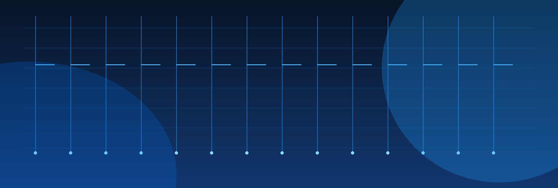

تقرير مشروع تخرج أكاديمي

CyberShield
نظام الأمن السيبراني الشامل مع الكشف الذكي عن التهديدات في الوقت الفعلي
A Comprehensive Cybersecurity System with AI-Powered Real-Time Threat Detection

Course | CYB292 – Cyber Security
Supervisor | Dr. ___________________________
Academic Year | 1447 AH / 2026

Supervisor: د\هشام حيدر | Assistant Supervisor: م\ عز الدين مطهر المخلافي
Project | CyberShield - Comprehensive Cyber Security System
University | Amran University
Course | Cyber Security
Version | Academic Project Edition - 2026
Presented by:
Name | الاسم | Student ID | الرقم الجامعي | Role | الدور
مختار | ___________ | Project Lead

February 2026 | Amran University — Faculty of Engineering and Information Technology

﴿ يَرْفَعِ اللَّهُ الَّذِينَ آمَنُوا مِنكُمْ وَالَّذِينَ أُوتُوا الْعِلْمَ دَرَجَاتٍ ﴾
صدق الله العظيم
سورة المجادلة — الآية (11)

الإهداء
إلى من بعثه الله رحمةً للعالمين، ومعلم البشرية أجمعين، نبينا محمد ﷺ، وعلى آله وصحبه أجمعين.
إلى كل من علّمني حرفًا، وكان نورًا يهدي طريقي نحو العلم والمعرفة.
إلى دكاترتي وأساتذتي الأفاضل، الذين كان لعطائهم وتوجيهاتهم الأثر الكبير في مسيرتي العلمية، فكانوا مناراتٍ للعلم ومصدرًا للإلهام.
إلى كل من كان دعاؤه يرافق خطاي، ويمنحني القوة والعزيمة لمواصلة الطريق.
إلى كل من كانت له بصمةٌ بيضاء، وساهم في إخراج هذا المشروع إلى النور.
أهدي هذا النجاح وثمرة هذا الجهد بكل فخر وامتنان.

شكر وتقدير
الحمدُ للهِ حمدًا كثيرًا طيبًا مباركًا فيه، الذي بنعمته تتم الصالحات، وبتوفيقه تتحقق الإنجازات، فله الحمد والشكر والثناء على ما وهبنا من صحةٍ وعافية، وعلى ما أنعم به علينا من عزيمةٍ وصبرٍ وتوفيقٍ لإتمام هذا المشروع وإخراجه بالصورة المرجوة.
ثم نتقدم بخالص الشكر وعظيم الامتنان إلى جميع دكاترتنا وأساتذتنا الأفاضل، الذين كان لتوجيهاتهم العلمية وإرشاداتهم القيّمة الدور الكبير في إثراء معرفتنا وتطوير مهاراتنا، وكانوا خير داعمٍ لنا طوال مسيرتنا التعليمية.
ونخصّ بالشكر والتقدير الدكتور الفاضل
الدكتور / هشام حيدر
على إشرافه الكريم، وتوجيهاته العلمية القيّمة، وما قدمه لنا من ملاحظات وإرشادات ساهمت بشكل كبير في تطوير المشروع وتحسين مختلف جوانبه.
كما نتقدم بجزيل الشكر والتقدير إلى
المهندس / عز الدين مطهر المخلافي
على متابعته المستمرة، ودعمه العملي والفني، وحرصه الدائم على تقديم النصح والتوجيه، مما كان له الأثر الكبير في إنجاح المشروع وإثرائه من الناحية العملية والتطبيقية.
ولا يفوتنا أن نتقدم بالشكر إلى
الدكتور / محمد مسعود
عميد كلية الهندسة، لما قدمه من دعمٍ ومعلومات قيّمة ساهمت في تعزيز الجانب العلمي والمعرفي لدينا.
كما نتوجه بخالص الامتنان إلى
الدكتور / عدنان حيدر
على دعمه العلمي وملاحظاته البنّاءة التي أسهمت في تطوير المشروع وتحسين مخرجاته.
ونتقدم بالشكر والتقدير إلى كل من كان له دور، ولو بكلمة تشجيع أو نصيحة أو دعم معنوي، خلال رحلتنا التعليمية، وإلى أسرنا الكريمة التي كانت السند الحقيقي والداعم الأول لنا طوال فترة الدراسة والعمل على هذا المشروع.
نسأل الله أن يجزي الجميع خير الجزاء، وأن يبارك في جهودهم وعطائهم.

إقرار المشرف
أشهد أنا المشرف على مشروع التخرج بعنوان:
......................................................................................................................
......................................................................................................................
والمُعَد من قبل الطالب / الطلاب:
......................................................................................................................
......................................................................................................................
......................................................................................................................
......................................................................................................................
تحت إشرافي العلمي، بأن هذا المشروع قد أُنجز وفقًا للأصول العلمية والأكاديمية المتبعة، وقد استوفى المتطلبات اللازمة كوفاءٍ جزئي لنيل درجة البكالوريوس في:
......................................................................................................................
بقسم:
الأمن السيبراني
بكلية الهندسة وتقنية المعلومات – جامعة عمران.
اسم المشرف:
....................................................................
التوقيع:
....................................................................
التاريخ:
.... / .... / 2026م

إقرار لجنة الحكم والمناقشة
تمت مناقشة مشروع التخرج المقدم من طلاب كلية الهندسة وتقنية المعلومات – قسم الأمن السيبراني، بعنوان:

نظام الأمن السيبراني الشامل مع الكشف الذكي عن التهديدات في الوقت الفعلي

A Comprehensive Cybersecurity System with AI-Powered Real-Time Threat Detection
وبعد الاطلاع على محتويات المشروع ومناقشة الطلاب فيما يتعلق بالجوانب العلمية والتقنية الخاصة به، قررت لجنة الحكم والمناقشة قبول المشروع، وذلك استيفاءً لجزء من متطلبات الحصول على درجة البكالوريوس في كلية الهندسة وتقنية المعلومات – جامعة عمران.

جدول (1): أعضاء لجنة الحكم والمناقشة
م | الاسم | الصفة | التوقيع
1 | ........................................ | رئيس اللجنة | ........................
2 | ........................................ | عضوًا ومناقشًا | ........................
3 | ........................................ | عضوًا ومشرفًا | ........................
4 | د / محمد مسعود | عميد كلية الهندسة وتقنية المعلومات | ........................
التاريخ:
.... / .... / 2026م

ABSTRACT / EXECUTIVE SUMMARY
The rapid advancement of digital technology has led to an unprecedented increase in cybersecurity threats, making computer systems more vulnerable to sophisticated attacks such as malware, Rootkits, and ransomware. Despite the availability of traditional security tools, many of these solutions lack kernel-level protection and intelligent threat detection capabilities based on artificial intelligence, resulting in weak security defenses and an increasing number of successful cyberattacks.
In response to these challenges, the CyberShield project was developed to provide a comprehensive and integrated security protection system capable of delivering multi-layered defense against cyber threats. The system combines modern technologies including React with TypeScript for the frontend, Node.js with tRPC for the backend, kernel-level drivers developed using C/C++, Native Addons, and Firebase Firestore for secure real-time data storage and synchronization.
The system enables users to scan and monitor their systems through a professional user interface that displays real-time security status and supports multiple scanning modes, including Quick Scan, Deep Scan (Rootkit Scan), and periodic automatic scanning every five minutes. In addition, the system provides real-time protection for continuous monitoring, intelligent threat analysis using GPT-4, and instant notifications whenever suspicious activities or threats are detected.
The project is based on a scalable and modern technical architecture. The frontend was developed using React 19 with TypeScript, while the backend relies on Node.js, Express, and tRPC. Data management and real-time synchronization were implemented using Firebase Firestore. Technologies such as Windows WDK were also utilized for building kernel drivers and deployment environments.
Furthermore, the project followed an Agile Development Methodology to improve product quality and provide flexibility in handling changing requirements during the development lifecycle.
Beyond being a technical solution, CyberShield represents a strategic step toward strengthening cybersecurity by enabling users to secure their systems, reduce digital risks, and promote cybersecurity awareness. The project also opens future opportunities for expansion toward multi-platform support and more advanced intelligent security mechanisms.
Overall, the project presents an integrated cybersecurity solution that combines digital protection techniques with kernel-level security, addressing critical issues related to trust and digital safety while establishing a scalable foundation for future development into a fully professional cybersecurity product.
Keywords: Security Protection System, Cybersecurity, Rootkit, Deep Scan, Real-Time Protection, Artificial Intelligence, Kernel Driver, Native Addon, React, Node.js, Firebase Firestore.

الملخص التنفيذي
أدى التطور المتسارع في التكنولوجيا الرقمية إلى ارتفاع ملحوظ في مستوى التهديدات السيبرانية، الأمر الذي جعل الأنظمة الحاسوبية أكثر عرضة لهجمات معقدة مثل البرمجيات الخبيثة، والروتكِت، وبرامج الفدية. وعلى الرغم من انتشار أدوات الحماية التقليدية، فإن كثيرًا منها ما يزال يفتقر إلى الحماية على مستوى النواة وإلى القدرة على التحليل الذكي متعدد الطبقات.
وانطلاقًا من هذه التحديات، جاء مشروع CyberShield ليقدم نظام حماية أمني شامل ومتكامل يوفّر دفاعًا متعدد المستويات ضد التهديدات السيبرانية. ويعتمد النظام على React وTypeScript في الواجهة الأمامية، وعلى Node.js وtRPC في الخادم الخلفي، مع محركات أمنية مكتوبة بلغة C/C++ وNative Addons، وقاعدة بيانات Firebase Firestore للمزامنة والتخزين اللحظي.
يتيح النظام للمستخدمين فحص أنظمتهم عبر واجهة احترافية تعرض الحالة الأمنية في الزمن الحقيقي، مع دعم الفحص السريع والفحص العميق والفحص الدوري التلقائي. كما يوفر النظام حماية مستمرة وتنبيهات فورية، إلى جانب تحليل ذكي باستخدام GPT-4 لإنتاج تقرير عربي يوضح طبيعة التهديد والإجراء المناسب.
ويقوم المشروع على بنية تقنية قابلة للتوسع، مع تكامل مع VirusTotal وFirebase Firestore وWindows WDK، بما يدعم التحقق الخارجي والتخزين السحابي وإمكانات التطوير المستقبلية. كما تم اعتماد منهجية تطوير مرنة (Agile) لضبط التنفيذ وتحسين الجودة خلال مراحل التطوير.
ويمثل CyberShield خطوة عملية نحو بناء منصة أمن سيبراني متكاملة تجمع بين الرصد والتحليل والاستجابة، وتوفر أساسًا قابلًا للتطوير في الإصدارات القادمة.
Overall, the project presents an integrated cybersecurity solution that combines layered protection, real-time monitoring, and AI-assisted analysis, establishing a practical foundation for future expansion and refinement.
وفي المجمل، يقدم المشروع نموذجًا متكاملاً لنظام حماية أمنية يجمع بين الحماية الرقمية والحماية على مستوى النواة، مع توظيف تقنيات الذكاء الاصطناعي للكشف والتحليل، مما يجعله أساسًا قويًا يمكن تطويره مستقبلًا ليصبح منتجًا احترافيًا متكاملاً في مجال الأمن السيبراني.

الكلمات المفتاحية
- نظام حماية أمنية
- الأمن السيبراني
- Rootkit
- الفحص العميق
- الحماية في الوقت الحقيقي
- الذكاء الاصطناعي
- Kernel Driver
- Native Addon
- React
- Node.js
- Firebase
- Firestore

المحتويات / Table of Contents
الخلاصة 10
الفصل 1 15
1.1 المقدمة (Introduction) 15
2.1 تعريف المشروع (Definition Project) 16
3.1 تحديد المشكلة (Statement Problem) 16
4.1 أهداف المشروع (Objectives Project) 17
5.1 أهمية المشروع (Importance Project) 17
6.1 حدود المشروع (Limitation Project) 18
7.1 الأدوات المستخدمة في المشروع (Tools Project) 18
8.1 المنهجية المستخدمة في المشروع (Methodology Project) 20
9.1 الجدول الزمني للمشروع (Timetable Project) 21
10.1 مخطط جانت للمشروع (Project Gantt Chart) 22
11.1 تنظيم التقرير (Report Organization) 23
الفصل 2 23
1.2 خلفية الدراسة (Background) 23
2.2 الدراسات السابقة (Review Literature) 24
3.2 النظام المقترح (The Proposed System) 25
5.2 آلية عمل النظام (Procedure Working System) 26
6.2 دراسة الجدوى (Study Feasibility) 27
7.2 إدارة المخاطر (Management Risk) 28
الفصل 3 30
1.3 طرق جمع المتطلبات 30
2.3 متطلبات النظام 31
4.3 تحليل المدخلات (Input Analysis) 33
5.3 تحليل المخرجات (Output Analysis) 34
6.3 مخطط تدفق البيانات (DFD) 34
7.3 مخطط العلاقة البينية للكينونات (ERD) 36
8.3 مخطط لغة النمذجة الموحدة (UML) 39
9.3 خوارزميات النظام (Algorithms System) 43
10.3 أهم واجهات النظام (Interfaces System Important) 46
11.3 تنظيم الفصل 51
الفصل الرابع 23
4.1 لوحة التحكم للنظام (Control Panel) 51
مكونات لوحة التحكم 52
4.2 الاختبار وضمان الجودة 53
أنواع الاختبارات 54
ضمان الجودة (Quality Assurance) 55
4.3 الاستنتاجات والأعمال المستقبلية 55
4.3.1 الاستنتاجات (Conclusions) 56
4.3.2 الأعمال المستقبلية (Future Work) 57
الخاتمة 23
REFERENCES 61

قائمة الأشكال والجداول / List of Figures & Tables

الأشكال / Figures
Figure 1.1 — Comparison of Existing Cybersecurity Tools 9
Figure 2.1 — CyberShield Three-Layer Architecture Diagram 13
Figure 2.2 — Data Flow: OS Capture → Engines → Database → UI 14
Figure 2.3 — Five Security Engines Integration Diagram 17
Figure 2.4 — File Protection Engine — 6-Stage Detection Pipeline 17
Figure 2.5 — Rootkit Detection — 8-Mechanism Flow 18
Figure 2.6 — Network Threat Detection Flow 20
Figure 2.7 — Behavioral Analysis Decision Tree 21
Figure 2.8 — AI Engine GPT-4 Analysis Flow 22
Figure 2.9 — Firebase Firestore Database Entity-Relationship Diagram 23
Figure 2.10 — API Architecture (tRPC + REST) 25
Figure 2.11 — UI Dashboard Wireframe — Dark Cyber Theme 26
Figure 3.1 — Security Dashboard Interface 30
Figure 3.2 — Threat Detection Results Panel 31
Figure 3.3 — Rootkit Scan Progress Screen 31
Figure 3.4 — Network Protection Alert Example 32
Figure 3.5 — AI Analysis Report Sample (Arabic) 33
Figure 3.6 — Performance Benchmark Results 34

الجداول / Tables
Table 1.1 — Comparison of Existing Cybersecurity Solutions 9
Table 1.2 — Project Objectives vs. Achievement Status 10
Table 1.3 — Project Development Phases 12
Table 2.1 — Frontend Technology Stack 15
Table 2.2 — Backend Technology Stack 15
Table 2.3 — External Services & APIs 16
Table 2.4 — System Components Reference 16
Table 2.5 — Virus Scanner Detection Stages 17
Table 2.6 — Rootkit Detection Mechanisms 19
Table 2.7 — Network Threat Detection Matrix 20
Table 2.8 — Behavioral Analysis Indicators 21
Table 2.9 — AI Engine Function Reference 22
Table 2.10 — Firebase Firestore Database Schema 23
Table 2.11 — REST API Endpoints 25
Table 2.12 — Security Considerations & Mitigations 27
Table 3.1 — Hardware Requirements 28
Table 3.2 — Software Requirements 28
Table 3.3 — Complete Test Cases 40
Table A.1 — Project Statistics Summary 41

الفصل 1

وصف المشروع

1.1 المقدمة (Introduction)
يشهد العالم الرقمي اليوم تطورًا متسارعًا وغير مسبوق في البنية التكنولوجية، حيث أصبحت الأنظمة المعلوماتية جزءًا أساسيًا من الحياة اليومية في المؤسسات والأفراد والقطاعات المختلفة، الأمر الذي أدى إلى توسع هائل في الاعتماد على الخدمات الرقمية وتبادل البيانات عبر الشبكات والأنظمة السحابية. ومع هذا التوسع الكبير، برزت تحديات أمنية معقدة ومتجددة، إذ لم تعد الهجمات الإلكترونية تقتصر على أساليب تقليدية يمكن اكتشافها بسهولة، بل أصبحت تتخذ صورًا أكثر خطورة وتعقيدًا مثل البرمجيات الخبيثة المتقدمة، والروتكِت، والتهديدات السلوكية، والاتصالات الشبكية المشبوهة، والهجمات التي تعتمد على التخفي والتبديل المستمر في الأنماط لتفادي الاكتشاف. ويترتب على ذلك ضرورة تطوير أنظمة أمن سيبراني أكثر ذكاءً ومرونة، قادرة على التحليل المتعدد، والرصد اللحظي، والتفاعل السريع مع التهديدات.
وفي هذا السياق، جاء مشروع CyberShield ليقدّم تصورًا متقدمًا لمنصة أمن سيبراني شاملة تعمل على الكشف عن التهديدات في الوقت الفعلي، من خلال دمج خمس وحدات أمنية متخصصة في نظام واحد متكامل. ويتميز المشروع بأنه لا يكتفي بمجرد الفحص أو التنبيه، بل يسعى إلى تحليل النتائج وتصنيفها وتوليد تقارير ذكية باللغة العربية، مما يمنح المستخدم فهمًا واضحًا لطبيعة التهديد ومستوى خطورته والإجراء المناسب للتعامل معه. وقد صُمم النظام ليعالج مشكلة التشتت بين الأدوات الأمنية المختلفة، وليجمع بين الفحص المحلي والتحقق السحابي والتحليل الذكي في لوحة تحكم عربية واحدة سهلة الاستخدام.
كما أن المشروع يستند إلى بنية تقنية حديثة قابلة للتوسع، ويعتمد على خدمات مثل VirusTotal وFirebase وAWS S3 وOpenAI GPT-4، بما يعزز من موثوقية النظام ويمنحه قيمة تطبيقية وأكاديمية كبيرة. ولا يقتصر دور هذه الخدمات على دعم الفحص فقط، بل يمتد إلى تعزيز التخزين، والتزامن، والتقارير الأمنية، والاستجابة التشغيلية، الأمر الذي يجعل CyberShield أقرب إلى منصة دفاعية متكاملة يمكن تطويرها مستقبلاً إلى منتج أمني أكثر نضجًا.

2.1 تعريف المشروع (Definition Project)
مشروع CyberShield هو نظام أمن سيبراني متكامل تم تصميمه ليعمل كمنصة موحدة للكشف عن التهديدات وتحليلها وإدارتها ضمن واجهة عربية حديثة، ويقوم هذا النظام على فكرة دمج عدة محركات أمنية متخصصة داخل إطار واحد متناسق. ويشمل ذلك محرك فحص الملفات الخبيثة، ومحرك تحليل الروتكِت، ومحرك مراقبة الشبكة، ومحرك تحليل السلوك، ومحرك الذكاء الاصطناعي المعتمد على GPT-4، بحيث تعمل هذه الوحدات بشكل مترابط لإنتاج صورة شاملة عن حالة النظام الأمنية. ويكمن جوهر هذا التعريف في أن المنصة لا تعمل كأداة منفردة، بل كبيئة أمنية متعددة الطبقات تجمع بين الرصد والتحليل والتفسير في نقطة واحدة.
ويمكن تعريف المشروع أيضًا بأنه منصة تحليل واستجابة دفاعية تتلقى نتائج الفحص من أكثر من مصدر، ثم تعالج هذه النتائج عبر منسق مركزي يقوم بتجميعها وإرسالها إلى المحرك الذكي عند الحاجة، ليتم بعد ذلك إنتاج تقرير عربي يوضح طبيعة الخطر والتوصيات المناسبة. وبهذا المعنى، لا يقتصر CyberShield على كونه شاشة عرض للنتائج، بل يتجاوز ذلك إلى كونه نظامًا عمليًا يساعد المستخدم على اتخاذ القرار بناءً على تحليل واضح ومنظم.
ويقوم المشروع على بنية تقنية حديثة تجمع بين الواجهة الأمامية وقاعدة البيانات والخدمات السحابية وتكاملات الـ API، مما يجعله قابلاً للتطوير المستقبلي نحو دعم أنظمة تشغيل إضافية ووحدات حماية أكثر تقدمًا. وهذا يعكس أن المشروع ليس مجرد نموذج أولي، بل نواة عملية يمكن البناء عليها في الإصدارات القادمة.

3.1 تحديد المشكلة (Statement Problem)
تتمثل المشكلة الرئيسة التي يعالجها المشروع في غياب منصة عربية موحدة تجمع بين عدة وظائف أمنية أساسية داخل واجهة واحدة سهلة ومفهومة، حيث إن الأدوات الأمنية المتاحة غالبًا تكون إما متخصصة جدًا، أو معقدة، أو منفصلة عن بعضها، أو غير مهيأة بشكل كافٍ للمستخدم العربي. وهذا يؤدي إلى صعوبة في فهم النتائج، وتشتت في عملية التحليل، وتأخير في اتخاذ القرار المناسب عند مواجهة التهديدات. وقد أشار التقرير إلى وجود فجوة واضحة بين الأدوات المتقدمة من جهة، واحتياجات المستخدم العملي من جهة أخرى، خصوصًا في البيئات التي تحتاج إلى واجهة مبسطة ونتائج مترابطة.
وتزداد هذه المشكلة تعقيدًا مع التهديدات الحديثة التي لم تعد تعتمد فقط على التوقيع الثابت للملفات، بل أصبحت تستخدم أساليب أكثر تقدمًا مثل التمويه، والسلوك المشبوه، والاتصال الشبكي غير المعتاد، والروتكِت، والأنشطة التي يصعب رصدها بالوسائل التقليدية. لذلك فإن الاعتماد على أداة واحدة لم يعد كافيًا لإعطاء صورة دقيقة عن الخطر، مما يفرض الحاجة إلى نظام متعدد الطبقات يجمع بين الفحص المحلي، والتحقق الخارجي، والتحليل السلوكي، والتفسير الذكي.
وعليه فإن المشكلة يمكن تلخيصها في أن البيئة الأمنية الحالية لا توفر منصة عربية متكاملة قادرة على الجمع بين الفحص المتعدد، والمراقبة اللحظية، والتحليل السلوكي، والتقارير الذكية القابلة للتنفيذ، في الوقت الذي أصبحت فيه هذه العناصر ضرورية لبناء نظام دفاعي فعال وعملي. ومن هنا جاءت فكرة CyberShield لتقديم حل يجمع هذه الجوانب في إطار واحد مترابط.

4.1 أهداف المشروع (Objectives Project)
استجابةً للتحديات الأمنية السابقة، جاء مشروع CyberShield لتحقيق مجموعة من الأهداف التقنية والوظيفية التي تتكامل فيما بينها لتكوين منصة دفاعية فعالة. ويمكن عرض هذه الأهداف كما يلي:
- بناء منصة أمن سيبراني عربية موحدة تجمع الوظائف الأمنية الأساسية داخل لوحة واحدة سهلة الاستخدام، بحيث يتمكن المستخدم من الوصول إلى الفحص والتحليل والتنبيهات من نقطة مركزية واحدة.
- توفير حماية متعددة الطبقات تشمل الملفات، والروتكِت، والشبكة، والسلوك، والتحليل الذكي، بما يرفع من مستوى التغطية الأمنية ويزيد من فرص الاكتشاف المبكر.
- تعزيز موثوقية نتائج الفحص من خلال دمج VirusTotal، والاستفادة من عشرات محركات مكافحة الفيروسات الخارجية، بما يدعم دقة الحكم على الملفات المشبوهة.
- تقديم تحليل ذكي باللغة العربية بواسطة GPT-4، بحيث يتم توليد تقرير واضح يتضمن وصف التهديد ومستوى خطورته والتوصيات العملية لمواجهته.
- توفير مراقبة وتنبيه لحظي يسمح للمستخدم باكتشاف الأنشطة المشبوهة فور وقوعها، ومتابعة الحالة الأمنية عبر لوحة تحكم مباشرة.
- تحقيق دقة كشف مرتفعة مع خفض الإيجابيات الكاذبة، وهو ما تؤكده نتائج الاختبارات العملية المذكورة في التقرير.
- تهيئة النظام للتوسع المستقبلي نحو دعم أنظمة تشغيل أخرى، وإضافة Kernel Driver، وتطوير قدرات أمنية أكثر تقدمًا في الإصدارات اللاحقة.

5.1 أهمية المشروع (Importance Project)
تنبع أهمية مشروع CyberShield من كونه لا يقدّم مجرد أداة فحص تقليدية، بل يطرح تصورًا متكاملًا لمنصة دفاعية يمكن أن تُستخدم داخل البيئات التعليمية أو المؤسسية أو حتى الفردية. وتكمن القيمة الحقيقية للمشروع في أنه يربط بين الاكتشاف، والتحليل، والتفسير، والاستجابة داخل مسار واحد متكامل، مما يختصر الوقت ويقلل من التشتت ويرفع من جودة القرار الأمني.
كما تبرز أهمية المشروع في دعمه الكامل للغة العربية، وهو عنصر مهم جدًا في البيئات التي تحتاج إلى تبسيط المفاهيم الأمنية وعرضها بشكل واضح. فوجود واجهة عربية متكاملة وتقارير أمنية باللغة العربية يجعل النظام أكثر قربًا من المستخدم المحلي، ويفتح المجال أمام الطلبة والفنيين والإداريين للاستفادة من وظائفه دون الحاجة إلى خبرة كبيرة في المصطلحات الإنجليزية المعقدة.
ومن جهة أخرى، فإن CyberShield يتميز بقابلية واضحة للتوسع المستقبلي، سواء عبر دعم أنظمة تشغيل إضافية، أو تطوير محرك تحليل محلي أكثر استقلالًا، أو إضافة طبقة حماية على مستوى Kernel Driver. وهذا يجعل المشروع نواة عملية يمكن أن تتحول لاحقًا إلى منتج أمني أكثر اكتمالًا ونضجًا.

6.1 حدود المشروع (Limitation Project)
تم تحديد نطاق المشروع ضمن حدود واضحة تضمن بقاءه مركزًا على الهدف الأساسي الذي صُمم من أجله. ففي مرحلته الحالية يركّز CyberShield على بيئة Windows، مع الاعتماد على خدمات خارجية في الفحص والتحليل والتخزين، وهو ما يعني أن المشروع صُمم أولًا كحل عملي ضمن بيئة محددة يمكن اختبارها وتقييمها بوضوح.
كما أن بعض الوظائف المتقدمة، وعلى رأسها الوصول العميق على مستوى Kernel Driver، ما تزال ضمن خارطة الطريق المستقبلية وليست مكتملة في الإصدار الأول. ويعد هذا التحديد مهمًا لأنه يوضح الفرق بين ما تم إنجازه فعلاً وما هو مخطط له لاحقًا، ويمنح المشروع صورة واقعية ومنضبطة.
ومن الناحية الوظيفية، يتركز النظام على عرض الحالات المشبوهة وتحليلها وإصدار التوصيات، وليس على التوسع الكامل منذ البداية إلى جميع المنصات والأنظمة. ولذلك فإن حدود المشروع هنا لا تمثل ضعفًا، بل هي جزء من ضبط النطاق العلمي والتقني بما يضمن جودة التنفيذ في المرحلة الأولى.

7.1 الأدوات المستخدمة في المشروع (Tools Project)
لبناء مشروع CyberShield تم الاعتماد على مجموعة من الأدوات والأنظمة البرمجية الحديثة التي مكّنت من تحقيق التكامل بين الواجهة الأمامية والخلفية وقاعدة البيانات والخدمات الخارجية. وقد تم اختيار هذه الأدوات بعناية نظرًا لطبيعة المشروع الأمنية التي تتطلب تطويرًا متدرجًا، واتصالًا آمنًا، وقابلية عالية للتوسع، ومرونة في الدمج بين الوحدات المختلفة.

1.7.1 المكونات البرمجية (Resources Software)
جدول 1.1: المكونات البرمجية المستخدمة في المشروع
اسم البرنامج / الأداة | سبب الاستخدام والفائدة المرجوة
React 19 | لتطوير واجهة المستخدم ولوحة التحكم التفاعلية العربية.
Node.js 22.17.1 | لتشغيل الخادم وأدوات التنفيذ الخلفية.
TypeScript | لتحسين أمان الكود وزيادة جودة التطوير.
Firebase Firestore | لتخزين البيانات والمزامنة اللحظية.
Firebase | للمزامنة اللحظية والخدمات السحابية.
AWS S3 | للنسخ الاحتياطي المشفّر للبيانات.
VirusTotal API | لفحص الملفات عبر عشرات محركات مكافحة الفيروسات.
OpenAI GPT-4 API | لتحليل التهديدات وتوليد التقارير الأمنية العربية.
tRPC | لربط الواجهة بالخادم مع الحفاظ على نوعية البيانات.
وقد ظهر في التقرير أيضًا أن المشروع اعتمد على أدوات إدارة وتطوير داعمة لعملية البناء والتنظيم، مثل Git وGitLab وVisual Studio 2022 وVisual Studio Code وPostman وWindows WDK، وهي أدوات تسهم في ضبط التطوير واختبار المكونات وتسهيل النشر والتكامل.
جدول 2.1: أدوات التطوير والإدارة المستخدمة في المشروع
اسم البرنامج / الأداة | سبب الاستخدام والفائدة المرجوة
Jira | لإدارة المهام، وتتبع التقدم، وتنظيم العمل المرحلي.
Slack | للتواصل الداخلي ومشاركة الملفات بين أعضاء الفريق.
Git | لإدارة النسخ التاريخية للكود والتعاون البرمجي.
GitLab | لاستضافة المستودع وتشغيل خطوط التكامل والنشر.
Google Meet | لعقد الاجتماعات وتنسيق العمل عن بعد.
Visual Studio 2022 | لتطوير تطبيقات .NET وC# بأدوات تصحيح متقدمة.
Visual Studio Code | لتحرير الشيفرة بسرعة ومرونة عبر لغات متعددة.
Microsoft Office 2021 | لتوثيق المشروع وإعداد العروض التقديمية.
Miro | للتخطيط البصري وتوزيع الأفكار والمخططات.
Postman | لاختبار واجهات الـ API والتحقق من تكاملها.
Windows WDK | لبناء بيئة التشغيل وبرامج التشغيل الخاصة بالنظام.

8.1 المنهجية المستخدمة في المشروع (Methodology Project)
اعتمد المشروع منهجية تطوير تكرارية مرنة تسمح ببناء النظام على مراحل متتابعة، بحيث يتم تنفيذ كل جزء واختباره قبل الانتقال إلى الجزء الذي يليه. وتُعد هذه المنهجية مناسبة جدًا للمشاريع التي تحتوي على مكونات متعددة ومترابطة مثل CyberShield، لأنها تمنح الفريق قدرة أفضل على ضبط الجودة، ومراقبة التكامل، وتعديل المسار عند الحاجة دون إرباك البنية العامة للنظام. وقد ذكر التقرير أن تطوير المشروع تم على مدى 14 أسبوعًا تقريبًا، وهو ما ينسجم مع طبيعة التطوير المرحلي المتدرج.
وتقوم هذه المنهجية على مبدأ أن المنصة الأمنية لا تُبنى دفعة واحدة، بل تتشكل تدريجيًا عبر تطوير الوحدات الأساسية أولًا، ثم ربطها بالمنسق المركزي، ثم دمجها مع قاعدة البيانات والخدمات الخارجية، ثم اختبار سلوكها العملي في سيناريوهات مختلفة. وهذا الأسلوب يتناسب مع طبيعة أنظمة الأمن السيبراني التي تحتاج إلى مراجعة مستمرة واختبارات متكررة وتحديثات مرحلية.

1.8.1 المراحل (The phases)
1. مرحلة التخطيط وقائمة المتطلبات (Planning & Backlog)
في هذه المرحلة يتم تحديد مشكلة المشروع، وصياغة الأهداف، وتحديد نوعية التهديدات المطلوب التعامل معها، ورسم الصورة العامة للنظام قبل الشروع في التنفيذ.
2. مرحلة الدورات التنفيذية (Sprints)
تُبنى فيها مكونات النظام بشكل تدريجي على دورات عمل متتابعة، بحيث يتم تنفيذ كل جزء واختباره قبل الانتقال إلى الجزء الذي يليه، وهو ما ينسجم مع طبيعة التطوير المتدرج.
3. مرحلة المراجعة والتحسين (Review & Retrospective)
وفيها يتم فحص ما تم إنجازه، وتقييم المخرجات، واكتشاف الأخطاء، ثم تحسين الأداء في الدورة التالية، لضمان الاستقرار والجودة.
4. تقليل المخاطر البرمجية
تساعد هذه المنهجية في تقليل المخاطر من خلال اكتشاف الأخطاء ومعالجتها في نهاية كل دورة، بدلًا من تراكمها إلى نهاية المشروع.

2.8.1 سبب اختيار المنهجية (Rationale Selection Methodology)
تم اختيار هذه المنهجية لأنها تمنح المشروع مرونة عالية في التطوير، وتسمح بالكشف المبكر عن الأخطاء، وتناسب الأنظمة التي تتكون من وحدات مترابطة تحتاج إلى مراجعة مستمرة. كما أن التطوير التكراري يساعد الفريق على بناء نسخة أولية ثم تحسينها تدريجيًا، بدلًا من محاولة بناء النظام كاملًا في خطوة واحدة ثم اكتشاف الأخطاء في النهاية.
وتبرز أهمية هذا الاختيار في أن CyberShield يعتمد على تكامل بين وحدات مختلفة، وبعضها يعتمد على خدمات خارجية، لذلك فإن التدرج في التنفيذ كان الخيار الأنسب لضمان الاستقرار والدقة والتحكم في جودة النتائج النهائية. وهذا السبب يجعل المنهجية المختارة منسجمة تمامًا مع طبيعة المشروع وأهدافه.

9.1 الجدول الزمني للمشروع (Timetable Project)
تم تنفيذ المشروع ضمن خطة زمنية منظمة وموزعة على مراحل محددة، شملت التخطيط، ثم التصميم، ثم التنفيذ، ثم الاختبار، ثم التوثيق النهائي. وقد أشار التقرير إلى أن المشروع طُوِّر على مدى يقارب 14 أسبوعًا، مع تقدم مرحلي واضح يراعي طبيعة النظام وتعدد وحداته الأمنية. وبناءً على ذلك، فإن الجدول الزمني التالي يُعد مناسبًا لمشروع CyberShield، لأنه يراعي نفس منطق التدرج المستخدم في التقرير المرجعي، مع تكييفه بما يلائم مشروعنا الأمني.
جدول 3.1: الخطة الزمنية لعمل المشروع
المرحلة | الوصف العام | المدة المقترحة
مرحلة التخطيط | تحديد الفكرة والأهداف والمشكلة والنطاق | الأسبوع 1 - 2
مرحلة التحليل | تحديد المتطلبات وتحليل وحدات الكشف | الأسبوع 3 - 4
مرحلة التصميم | رسم البنية العامة وتحديد تدفق البيانات | الأسبوع 5 - 6
مرحلة التنفيذ | بناء الوحدات وربطها وتطوير الواجهة | الأسبوع 7 - 10
مرحلة الاختبار | فحص السيناريوهات العملية وقياس النتائج | الأسبوع 11 - 12
مرحلة التحسين | معالجة الملاحظات وتثبيت الأداء | الأسبوع 13
مرحلة التوثيق | إعداد التقرير والجداول والملاحق | الأسبوع 14

10.1 مخطط جانت للمشروع (Project Gantt Chart)
في الملف المرجعي يظهر مخطط جانت على هيئة جدول زمني تفصيلي يوزع المراحل على الأشهر والأسابيع، مع عرض بصري يوضح مدة كل مرحلة والانتقال بين الأنشطة المختلفة عبر أجزاء متعددة من المخطط. وقد كانت الفكرة الأساسية فيه هي إظهار التسلسل الزمني للإنجاز، وليس مجرد سرد المراحل، ولذلك فإن الشكل المناسب لمشروع CyberShield يجب أن يعكس هذا المبدأ نفسه: توزيع واضح للمراحل، وارتباطها بالأسابيع، وتحديد ما تم إنجازه في كل فترة.
مخطط جانت مقترح لمشروع CyberShield (14 أسبوعًا)
المرحلة / الأسبوع | 1-2 | 3-4 | 5-6 | 7-8 | 9-10 | 11-12 | 13 | 14
التخطيط وتحديد المتطلبات | ■ | ■
تحليل النظام والدراسة الأولية |  | ■ | ■
تصميم البنية والقاعدة البيانية |  |  | ■ | ■
تطوير محرك فحص الملفات |  |  |  | ■ | ■
تطوير الروتكِت والمراقبة الشبكية |  |  |  |  | ■ | ■
تطوير تحليل السلوك ومحرك الذكاء |  |  |  |  |  | ■ | ■
بناء الواجهة العربية ولوحة التحكم |  |  |  | ■ | ■ | ■
الاختبار وضبط الأداء |  |  |  |  |  | ■ | ■
التوثيق النهائي والإخراج |  |  |  |  |  |  | ■ | ■
هذا المخطط مناسب لمشروع CyberShield لأنه يراعي نفس منطق المخطط المرجعي: توزيع زمني مرحلي، وعدم اختزال العمل في مرحلة واحدة، وربط كل نشاط بزمنه التنفيذي، مع إظهار أن التنفيذ لم يكن عشوائيًا بل محكومًا بخطة واضحة.

11.1 تنظيم التقرير (Report Organization)
يتكون تقرير المشروع من عدد من الفصول المتسلسلة التي تبدأ بوصف المشروع، ثم تنتقل إلى خلفية الدراسة والدراسات السابقة، ثم مرحلة التحليل، ثم مرحلة التصميم والتنفيذ، وأخيرًا إلى الاستنتاجات والأعمال المستقبلية. ويهدف هذا التنظيم إلى عرض المشروع بصورة علمية متدرجة، بحيث يكون كل فصل متممًا للفصل الذي قبله وممهدًا للفصل الذي يليه، مما يسهل على القارئ متابعة الأفكار وفهم تسلسل البناء البرمجي والمنهجي للمشروع.
وفي الفصل الأول تم توضيح التعريف العام للمشروع، وتحديد المشكلة، والأهداف، والأهمية، والحدود، والأدوات، والمنهجية، والجدول الزمني، ومخطط جانت، بما يشكّل القاعدة الأساسية التي ينطلق منها باقي التقرير. أما الفصل الثاني فيتناول الخلفية والدراسات السابقة، ثم يوضح النظام المقترح، وجدوى المشروع، والمخاطر المتوقعة. وفي الفصل الثالث يتم تحليل متطلبات النظام، ورسم المخططات، وتحليل العمليات والبيانات، بينما يركّز الفصل الرابع على التنفيذ والشاشات والاختبارات، ثم تأتي الخاتمة والاستنتاجات والتوصيات المستقبلية.

الفصل 2

خلفية الدراسة والدراسات السابقة

1.2 خلفية الدراسة (Background)
أصبحت التهديدات السيبرانية الحديثة من أكثر التحديات التي تواجه الأنظمة الرقمية في الوقت الحالي، إذ لم يعد الخطر الأمني مقتصرًا على ملفات مصابة أو فيروسات تقليدية، بل توسع ليشمل هجمات متعددة الطبقات تستهدف الملفات، والعمليات، والشبكة، والسلوك، والذاكرة، إضافة إلى تقنيات التخفي والتمويه التي تجعل الاكتشاف المبكر أكثر صعوبة. وفي ظل هذا الواقع، لم تعد أدوات الحماية التقليدية كافية، لأن معظمها يركز على جانب واحد فقط من المشكلة، بينما تتطلب البيئة الحالية منصة تجمع بين الفحص المحلي، والتحليل الشبكي، والتفسير الذكي، والتعامل اللحظي مع التهديدات. وقد أوضح التقرير أن هذا التحول الأمني المتسارع هو أحد الأسباب الأساسية وراء تصميم CyberShield بوصفه منصة متعددة المحركات وذات واجهة عربية متكاملة.
كما أن البيئة العربية تواجه تحديًا إضافيًا يتمثل في ضعف توفر أدوات أمن سيبراني احترافية بواجهة عربية شاملة، وهو ما يخلق فجوة بين قدرات الأدوات التقنية وبين قدرة المستخدم على فهمها والتعامل معها بفعالية. وقد نصّ التقرير على أن غياب منصة عربية مفتوحة ومتكاملة يجعل المستخدمين يعتمدون على أدوات معقدة موجهة أساسًا لبيئات إنجليزية، الأمر الذي يزيد العبء المعرفي ويقلل من سرعة الاستجابة في الحوادث الأمنية. ومن هنا برزت فكرة CyberShield كمحاولة لسد هذه الفجوة من خلال دمج الحماية متعددة المستويات مع الواجهة العربية والتقارير الذكية.

جدول 2.1: ملامح الخلفية الأمنية للمشروع
المحور | الوصف
طبيعة التهديدات | ملفات خبيثة، روتكِت، تهديدات شبكية، وسلوكيات مشبوهة
مشكلة الأدوات التقليدية | التركيز على جانب واحد وصعوبة التكامل
الفجوة الأساسية | غياب منصة عربية شاملة ومتكاملة
الحاجة العملية | تحليل لحظي + تفسير ذكي + واجهة سهلة
الاستجابة المقترحة | CyberShield بمنظومته متعددة المحركات

2.2 الدراسات السابقة (Review Literature)
تتناول الدراسات السابقة في مجال الأمن السيبراني عددًا من المحاور الرئيسة، أبرزها تحليل حركة الشبكات، ومراقبة العمليات، والكشف عن البرمجيات الخبيثة، والتحقق متعدد المصادر من مؤشرات التهديد. وقد استفاد هذا المشروع من مراجعة الأدوات والمنصات الشائعة في هذه المجالات، مثل Wireshark وSysinternals Suite وOSSEC وVirusTotal، من أجل استخلاص المتطلبات العملية التي ينبغي أن تتوافر في منصة أكثر تكاملًا وملاءمة للاستخدام الأكاديمي والتطبيقي.
وتُظهر المقارنة أن هذه الأدوات تقدم قيمة عالية في نطاقها المتخصص؛ فبعضها يبرع في التحليل الشبكي، وبعضها في مراقبة النظام والعمليات، وبعضها في الفحص السحابي متعدد المحركات. إلا أن معظمها يعمل بوظيفة جزئية مستقلة، ويتطلب درجة مرتفعة من الخبرة الفنية، ولا يوفّر في العادة واجهة عربية موحدة تجمع بين الفحص والتحليل والتفسير وإصدار التوصية في مسار واحد.

جدول 2.2: مقارنة تحليلية بين الأدوات السابقة والنظام المقترح
الأداة / النظام | نقاط القوة | أوجه القصور | موقعه من المشروع
Wireshark | تحليل شبكي قوي وتفصيلي | يحتاج معرفة متقدمة بالشبكات | مفيد كمصدر إلهام لوحدة الشبكة
Sysinternals Suite | أدوات عميقة لمراقبة النظام | معقد للمستخدم غير المتخصص | يدعم فكرة التحليل المحلي
OSSEC | مراقبة وكشف جيدان | إعدادات متقدمة وواجهة ليست موحدة | مفيد كنموذج لمراقبة الأحداث
VirusTotal | فحص عبر عدة محركات | يعتمد على التكامل الخارجي والحدود المجانية | مدمج داخل CyberShield
CyberShield | تكامل، عربية، تحليل ذكي، تقارير | يحتاج إلى تطوير مستمر وتوسعة | الحل المقترح الشامل
وبناءً على ذلك، تتمثل الفجوة البحثية التي يستهدفها CyberShield في الجمع بين قوة الأدوات المتخصصة وسهولة الاستخدام والشرح التفسيري في منصة واحدة متعددة المحركات. ومن هنا تأتي القيمة العلمية للمشروع؛ إذ لا يقتصر على تكرار ما هو متاح، بل يعيد تنظيم الوظائف الأمنية داخل بنية أكثر وضوحًا واتساقًا، مع دعم عربي وتقرير ذكي يساعد المستخدم على فهم القرار الأمني واتخاذ الإجراء المناسب.

3.2 النظام المقترح (The Proposed System)
النظام المقترح في هذا المشروع هو CyberShield، وهو منصة أمن سيبراني شاملة صُممت لتعمل كحل دفاعي موحد يعتمد على خمس محركات كشف متخصصة، وتقوم بإظهار النتائج عبر لوحة عربية حديثة ومرتبة. ويهدف هذا النظام إلى معالجة التهديدات على مستويات متعددة، بدءًا من فحص الملفات المشبوهة، ومرورًا بتحليل الروتكِت، ومراقبة الشبكة، وتحليل السلوك، وانتهاءً بالمحرك الذكي الذي يولّد تقريرًا عربيًا يشرح التهديد ويوجه المستخدم إلى الإجراء المناسب. وقد ورد في التقرير أن هذه المنصة توظف VirusTotal، وAWS S3، وFirebase، وOpenAI GPT-4، وهي عناصر تمنح النظام طابعًا متكاملاً ومباشرًا في الفحص والتفسير والتخزين.
كما أن النظام المقترح لا يقتصر على فكرة التنبيه فحسب، بل يتعامل مع التهديد باعتباره سلسلة من المراحل؛ تبدأ بالاكتشاف، ثم التجميع، ثم التصنيف، ثم التحليل، ثم إنتاج التقرير النهائي. وهذا الأسلوب يجعل CyberShield أقرب إلى منصات الـ EDR الحديثة من حيث المنطق المعماري، مع اختلافه في أنه صمم بواجهة عربية وشكل بصري يركز على الوضوح والبساطة. وقد أشار التقرير أيضًا إلى وجود 5 محركات تشغيلية + 1 مخطط له مستقبلًا، ما يؤكد أن التصميم قائم على النمو المرحلي وليس البناء النهائي المغلق.

4.2 النظرة العامة للنظام (Overview System)
تقوم النظرة العامة لـ CyberShield على فكرة وجود منصة مركزية تستقبل إشارات التهديد من أكثر من مصدر، ثم تقوم بترتيبها وتحليلها وعرضها في شكل مفهوم للمستخدم. ويمتلك النظام لوحة تحكم رئيسية تعرض حالة النظام، وعدد العمليات، والتهديدات المكتشفة، ونسبة الأمان، كما يحتوي على feed لحظي للتهديدات والتنبيهات وأزرار تفاعل مباشرة مثل العزل، والتحليل، والحذف، وإنهاء العملية، وذلك وفقًا لما ورد في واجهات العرض الموثقة في التقرير.
وتكمن أهمية هذه النظرة العامة في أنها لا تنظر إلى الأمن السيبراني بوصفه فحصًا منفردًا، بل بوصفه نظامًا تفاعليًا متكاملًا يربط بين الواجهة، ووحدات التحليل، وقاعدة البيانات، والتنبيهات، والخدمات السحابية. وهذا التصور هو ما يجعل CyberShield مشروعًا ذا طابع عملي واضح، لأنه يحاكي طريقة عمل المنصات الأمنية الحديثة التي تعتمد على التجميع، والترابط، والتحديث اللحظي للمعلومات.

جدول 2.3: مكونات النظرة العامة للنظام
المكوّن | دوره داخل CyberShield
لوحة التحكم | عرض الحالة الأمنية والمؤشرات العامة
محركات الكشف | فحص الملفات، الروتكِت، الشبكة، السلوك
منسق التحليل | جمع النتائج وربطها ببعضها
محرك الذكاء | تفسير التهديدات وتوليد التقارير العربية
الخدمات السحابية | مزامنة وتخزين ونسخ احتياطي

5.2 آلية عمل النظام (Procedure Working System)
تبدأ آلية العمل عندما يقوم المستخدم بتسجيل الدخول إلى النظام، ثم يحدد نوع الفحص المناسب، سواء كان فحصًا سريعًا أو عميقًا أو مخصصًا. بعد ذلك يرسل المنسق المركزي الطلب إلى المحركات المختلفة التي تعمل بالتوازي، بحيث يتم فحص الملفات، ورصد الأنشطة الشبكية، وتحليل السلوك، واكتشاف أي مؤشرات مرتبطة بالروتكِت أو الأنشطة غير الطبيعية. ثم تُجمع النتائج في سجل موحد، وإذا ظهرت عناصر مشبوهة يتم تمريرها إلى محرك الذكاء الاصطناعي لإنتاج تقرير تحليلي باللغة العربية يتضمن وصف التهديد وخطة المعالجة الموصى بها.
وقد أشار التقرير إلى أن CyberShield يعتمد على تنفيذ متوازي للمحركات الأمنية، ثم يقوم بجمع النتائج وتصنيفها، وبعدها تُحفظ التقارير في قاعدة البيانات وتُعرض للمستخدم عبر لوحة التحكم. كما تظهر التنبيهات في الزمن الحقيقي من خلال Firebase، بينما يتم حفظ البيانات الحساسة والنسخ الاحتياطية في AWS S3 بشكل مشفّر. ويجعل هذا التسلسل النظام أكثر انضباطًا وعمليّة، لأنه لا يكتفي بتشغيل فحص واحد، بل يبني مسار استجابة كامل من البداية إلى النهاية.

جدول 2.4: آلية العمل العامة في CyberShield
المرحلة | الوصف
الدخول | تسجيل المستخدم أو المسؤول إلى الواجهة
تحديد الفحص | اختيار سريع أو عميق أو مخصص
تشغيل المحركات | تنفيذ فحص الملفات والشبكة والسلوك والروتكِت
تجميع النتائج | جمع مؤشرات التهديد في سجل موحد
التحليل الذكي | تمرير الحالات المشبوهة إلى GPT-4
العرض والتخزين | عرض التقرير وحفظه ومزامنته

6.2 دراسة الجدوى (Study Feasibility)
تؤكد دراسة الجدوى أن CyberShield مشروع قابل للتنفيذ من حيث الفكرة والبنية، لكنه يحتاج إلى إدارة دقيقة لبعض القيود التقنية والتشغيلية. وقد أظهر التقرير أن النظام في نسخته الحالية يحقق دقة تقارب 95% عبر 10 سيناريوهات اختبار منظمة، مع معدل إيجابيات كاذبة أقل من 5%، وهو ما يدل على أن المنصة ليست مجرد تصور نظري بل تمتلك أساسًا عمليًا جيدًا. كما أن المشروع يدمج خدمات متعددة مع بنية قابلة للتوسع، مما يعزز من واقعية تنفيذه.

1.6.2 دراسة الجدوى التقنية/ الفنية (Study Feasibility Technical)
تقنيًا، يعتمد CyberShield على بيئة تطوير حديثة تتضمن Node.js، وTypeScript، وReact، وtRPC، إلى جانب Firebase Firestore، وخدمات خارجية مثل VirusTotal وAWS S3 وOpenAI. وهذا التنوع التقني يمنح المشروع قدرة عالية على بناء واجهة تفاعلية وتحليل متقدم وتخزين آمن. ومع ذلك، أشار التقرير إلى محدودية Node.js في الوصول المباشر إلى بنى kernel memory، ولذلك جرى استخدام جسور عبر WMI وPowerShell في المرحلة الحالية، مع وجود WDK/C++ driver مخطط للإصدار القادم.

2.6.2 دراسة الجدوى التشغيلية (Study Feasibility Operational)
تشغيليًا، يبدو المشروع مناسبًا جدًا لأنه يعمل وفق مستويات حماية محددة، ويتيح للمستخدم الانتقال بين الفحص السريع والفحص العميق بحسب الحاجة. كما أن التقرير أوضح وجود نموذج حماية بثلاثة مستويات، تبدأ من الحماية الأساسية، ثم المتقدمة، ثم القصوى، وفقًا للصلاحيات والخدمات المفعلة. ويعني هذا أن النظام قابل للاستخدام في سيناريوهات مختلفة، من المستخدم العادي إلى المستخدم المتقدم أو المسؤول.

3.6.2 دراسة الجدوى الاقتصادية (Study Feasibility Economic)
اقتصاديًا، يمثل CyberShield حلًا واعدًا لأنه يهدف إلى أن يكون بديلًا مجانيًا أو منخفض التكلفة مقارنة بالحلول التجارية التي ذكر التقرير أنها قد تتراوح بين 80 و500 دولار سنويًا لكل جهاز. كما أن المنصة تستند إلى نموذج يمكن أن يتوسع تدريجيًا بدلًا من الحاجة إلى بنية مكلفة منذ البداية، وهو ما يجعلها مناسبة للتبني الأكاديمي والمؤسسي على حد سواء. وقد أشار التقرير أيضًا إلى أن المشروع يمثل نواة لمنصة مفتوحة المصدر موجهة للعالم العربي، مما يزيد من قيمته الاقتصادية والاجتماعية.

جدول 2.5: ملخص دراسة الجدوى
نوع الجدوى | النتيجة | المبرر
تقنية | قابلة للتنفيذ | توفر تقنيات حديثة وخدمات داعمة
تشغيلية | مناسبة | وجود مستويات حماية وآلية عمل واضحة
اقتصادية | مجدية | بديل منخفض التكلفة وقابل للتوسع

7.2 إدارة المخاطر (Management Risk)
تُعد إدارة المخاطر جزءًا أساسيًا من بناء CyberShield، لأن النظام يعتمد على أكثر من خدمة خارجية، وأكثر من محرك داخلي، وأكثر من نوع من أنواع التحليل، مما يجعل احتمالات التعطل أو التأخير أو الاختناق التقني أمرًا واردًا إذا لم تُخطط المخاطر مسبقًا. وقد أشار التقرير إلى عدد من القيود والمخاطر المرتبطة بحدود Node.js، وبمعدل طلبات VirusTotal، وبالاعتماد على GPT-4، وبكون النظام في المرحلة الأولى موجَّهًا لويندوز فقط. ولذلك فإن وجود خطة واضحة لإدارة المخاطر أمر ضروري لضمان الاستقرار.

1.7.2 تحديد المخاطر (Identification Risk)
يمكن تحديد المخاطر الأساسية التي قد تواجه المشروع في النقاط الآتية:
- عدم قدرة Node.js على الوصول العميق إلى بنى kernel memory بشكل مباشر.
- محدودية VirusTotal في الطبقة المجانية من حيث عدد الطلبات.
- وجود زمن تأخير نسبي عند استخدام GPT-4 في التوليد والتحليل.
- الحاجة إلى صلاحيات إدارية عند بعض عمليات الفحص العميق.
- بقاء النظام في مرحلته الأولى موجهًا لويندوز فقط.
- احتمال ارتفاع الإيجابيات الكاذبة في بعض السيناريوهات المعقدة.

2.7.2 خطة مواجهة المخاطر (Plan Management Risk)
للتعامل مع هذه المخاطر، يعتمد المشروع على عدد من الاستراتيجيات الوقائية، منها استخدام التخزين المؤقت للنتائج، وجدولة الفحوصات عند الحاجة، وتقسيم المحركات إلى طبقات مستقلة، والاعتماد على WMI وPowerShell كحل مرحلي، مع التخطيط لإضافة WDK/C++ driver في النسخ المستقبلية. كما يتم التعامل مع التحديات التشغيلية من خلال نظام صلاحيات واضح ورسائل إرشادية للمستخدم، مع إبقاء بنية المشروع قابلة للتوسعة والتحسين المستمر.

جدول 2.6: المخاطر وخطة المعالجة
الخطر | التأثير | خطة المواجهة
محدودية الوصول للـ kernel | تقليل عمق بعض التحليلات | استخدام WMI/PowerShell وخطة WDK مستقبلًا
Rate limit في VirusTotal | بطء الفحص أحيانًا | التخزين المؤقت وجدولة الطلبات
تأخير GPT-4 | زيادة زمن التقرير | تقليل الاستدعاءات غير الضرورية
UAC / صلاحيات المدير | تعطيل بعض الفحوصات | توجيهات واضحة للمستخدم
Windows-only phase | حصر الدعم في بيئة واحدة | التوسع التدريجي في الإصدارات القادمة
false positives | تنبيهات غير دقيقة | تعدد مصادر التحقق وتحسين الترشيح

الفصل 3

مرحلة التحليل

1.3 طرق جمع المتطلبات
تُعد مرحلة جمع المتطلبات نقطة البداية الحقيقية في بناء مشروع CyberShield، لأنها تمثل الأساس الذي يحدد شكل النظام ووظائفه وحدوده وطريقة عمله. وفي الأنظمة الأمنية على وجه الخصوص، لا يمكن الاكتفاء بجمع المتطلبات من خلال تصور عام أو قائمة مختصرة، بل يجب تحليل التهديدات المتوقعة، وفهم طبيعة الاستخدام، ومراجعة الأدوات الشبيهة، ثم تحويل هذا الفهم إلى متطلبات واضحة قابلة للتنفيذ والاختبار. وقد بُني CyberShield من الأصل ليعالج فجوة حقيقية تتمثل في غياب منصة عربية موحدة تجمع بين فحص الملفات، والكشف عن الروتكِت، ومراقبة الشبكة، والتحليل السلوكي، والتفسير الذكي داخل واجهة واحدة.
وقد اعتمدت عملية جمع المتطلبات في هذا المشروع على عدة مصادر مترابطة، منها مراجعة بنية المنصة نفسها كما وردت في التقرير، وتحليل الوحدات الأمنية الخمس، ودراسة سيناريوهات الاختبار العملية التي تغطي جميع المحركات، بالإضافة إلى فهم طبيعة الخدمات الخارجية التي يعتمد عليها النظام مثل VirusTotal وGPT-4 وFirebase وAWS S3. ووجود 10 حالات اختبار منظمة، مع نتائج ودرجات دقة موثقة، يوضح أن المتطلبات لم تُستخرج نظريًا فقط، بل استندت إلى سلوك واقعي للنظام وإلى قياسات عملية للأداء.
ويظهر من بنية المشروع أن جمع المتطلبات لم يكن مجرد تحديد “ماذا يفعل النظام”، بل تحديد “كيف يفعل ذلك”، و“بأي ترتيب”، و“بأي مستوى من الدقة”، و“ما الذي يُعرض للمستخدم بعد كل عملية”. وهذا مهم جدًا في CyberShield لأن المنصة لا تعمل كموديل واحد، بل كمنظومة تحليلية متعددة الطبقات تبدأ من المدخلات المحلية وتنتهي بالتقرير الأمني العربي النهائي.

جدول 3.1: طرق جمع المتطلبات في CyberShield
الطريقة | الهدف | النتيجة
تحليل المشكلة الأمنية | فهم الفجوة الحالية في أدوات الحماية | تحديد الحاجة إلى منصة موحدة
مراجعة بنية النظام | معرفة كيفية عمل المحركات والخدمات | تثبيت اتجاه المتطلبات التقنية
تحليل سيناريوهات التهديد | تحديد التهديدات الواجب كشفها | بناء متطلبات الكشف
مراجعة نتائج الاختبارات | ربط التحليل بالقياس العملي | تحسين المتطلبات الوظيفية
مراجعة الواجهات والتقارير | فهم ما يحتاجه المستخدم فعليًا | تحديد متطلبات العرض والتفاعل

2.3 متطلبات النظام
تُقسم متطلبات CyberShield إلى متطلبات وظيفية وغير وظيفية، إضافة إلى متطلبات خاصة بالمستخدم. ويعود هذا التقسيم إلى طبيعة النظام نفسه؛ فهو ليس أداة فحص بسيطة، بل منصة دفاعية تعمل بعدة محركات، وتصدر تقارير، وتعرض تنبيهات، وتحفظ بيانات، وتدمج خدمات سحابية، وتتعامل مع مستويات حماية مختلفة. وقد ورد في التقرير أن النظام يشتمل على خمسة محركات أمنية، مع منسق مركزي، ومحرك ذكاء اصطناعي لتوليد التقارير، إضافة إلى ثلاث مستويات للحماية، وهو ما يجعل المتطلبات متعددة الطبقات بدورها.

1.2.3 المتطلبات الوظيفية (Functional Requirements)
المتطلبات الوظيفية هي ما يجب على CyberShield تنفيذه فعليًا داخل النظام. ولأن المنصة أمنية، فإن الوظائف فيها ليست مجرد شاشات عرض، بل عمليات تحليل وكشف وإصدار قرار. وأهم هذه المتطلبات هو القدرة على تسجيل المستخدم ودخوله الآمن، ثم السماح له باختيار نوع الفحص، سواء كان سريعًا أو عميقًا أو مخصصًا، ثم تشغيل المحركات الأمنية بالتوازي، ثم تجميع النتائج، ثم تمرير الحالات المشبوهة إلى محرك الذكاء الاصطناعي، وأخيرًا عرض النتائج والتوصيات وحفظ السجل الأمني.
كما يجب على النظام أن يفحص الملفات باستخدام المحرك المحلي ثم يربطها بـ VirusTotal عند الحاجة، وأن يكتشف الروتكِت عبر فحص التوقيعات الرقمية والعمليات والـ drivers، وأن يراقب الشبكة بحثًا عن port scan أو DNS tunneling أو اتصالات C2، وأن يحلل السلوك مثل فتح آلاف المقابض بسرعة أو محاولات injection، وأن يحوّل هذه المؤشرات إلى تقرير عربي واضح عند وجود خطر فعلي. وقد ظهر من الاختبارات الموثقة أن هذه الأنواع من التهديدات أُدرجت فعلًا ضمن حالات الاختبار الأساسية للنظام.

جدول 3.2: المتطلبات الوظيفية في CyberShield
الرمز | المتطلب | التوضيح
FR1 | تسجيل الدخول | تمكين الوصول الآمن للنظام
FR2 | اختيار نوع الفحص | quick / deep / custom
FR3 | فحص الملفات | الكشف عن الملفات الخبيثة محليًا وربطها بالخدمات الخارجية
FR4 | تحليل الروتكِت | اكتشاف التعريفات أو العمليات المشبوهة
FR5 | مراقبة الشبكة | رصد الهجمات الشبكية غير الطبيعية
FR6 | تحليل السلوك | اكتشاف الأنماط السلوكية الخطرة
FR7 | التحليل الذكي | توليد تقرير عربي بواسطة GPT-4
FR8 | التنبيهات اللحظية | عرض الخطر فور اكتشافه
FR9 | حفظ النتائج | تخزين الفحص والتهديدات والتقارير
FR10 | مستويات الحماية | Basic / Advanced / Maximum

2.2.3 المتطلبات غير الوظيفية (Non-Functional Requirements)
المتطلبات غير الوظيفية في CyberShield لا تقل أهمية عن الوظيفية، بل قد تكون هي التي تحدد نجاح النظام عمليًا. فمنصة أمنية تجمع أكثر من محرك تحتاج إلى أداء جيد، وزمن استجابة مناسب، ودقة عالية، وواجهة واضحة، وقابلية للتوسع، واعتمادية في التخزين والحفظ، وتوافق مع البيئة المستهدفة. وقد ذكر التقرير أن الفحص السريع يستغرق 8–15 ثانية لقرابة 1000 ملف، وأن الفحص العميق يصل إلى 45–120 ثانية، وأن معدل الدقة الكلي يقارب 95% مع معدل إيجابيات كاذبة أقل من 5%. وهذه الأرقام تجعل المتطلبات غير الوظيفية واضحة ومقاسة وليست عامة.

جدول 3.3: المتطلبات غير الوظيفية
الرمز | المتطلب | التوضيح
NFR1 | الأداء | سرعة مناسبة في تشغيل الفحوصات وعرض النتائج
NFR2 | الدقة | تقليل الإيجابيات الكاذبة وتحسين موثوقية النتائج
NFR3 | الاعتمادية | ثبات النظام أثناء تشغيل عدة محركات
NFR4 | الأمن | حماية البيانات والتقارير والنسخ الاحتياطية
NFR5 | سهولة الاستخدام | واجهة عربية واضحة وبسيطة
NFR6 | قابلية التوسع | إضافة وحدات أو منصات جديدة مستقبلًا
NFR7 | الصيانة | سهولة التطوير والتحسين
NFR8 | التوافق | العمل في المرحلة الأولى على Windows

3.3 متطلبات المستخدم (User Requirements)
يستهدف CyberShield أكثر من فئة، لذلك يجب أن تعكس المتطلبات ما يحتاجه كل مستخدم. فالمستخدم العادي يحتاج إلى واجهة سهلة، ورسائل واضحة، وتنبيه مباشر. أما مسؤول النظام فيحتاج إلى صلاحيات واسعة ومتابعة التنبيهات والتحكم في مستوى الحماية. بينما يحتاج المحلل الأمني إلى تقارير تفصيلية وسجل تاريخي يمكن الرجوع إليه لتحليل التهديدات والأنماط المتكررة. وقد صُممت الواجهة الرئيسية وسجل الفحوصات ولوحة التنبيهات بما يخدم هذه الفئات المختلفة.

جدول 3.4: متطلبات المستخدم
الفئة | المتطلبات الأساسية
المستخدم العادي | بدء الفحص، فهم التنبيه، قراءة التقرير
مسؤول النظام | إدارة الصلاحيات، مراجعة التهديدات، التحكم بالحماية
المحلل الأمني | تفاصيل دقيقة، تاريخ العمليات، تقارير تحليلية
الطالب أو المتدرب | واجهة مفهومة، نتائج واضحة، متابعة الأداء

4.3 تحليل المدخلات (Input Analysis)
مدخلات CyberShield متعددة، لأنها ترتبط بعدة محركات وأجزاء من النظام. تبدأ المدخلات من المستخدم، مثل اختيار نوع الفحص أو رفع ملف أو طلب تحليل. ثم تنتقل إلى النظام التشغيلي الذي يقرأ الملفات والعمليات والشبكة والحالة. وبعد ذلك قد يتلقى النظام مدخلات إضافية من VirusTotal أو GPT-4 أو Firebase، بحيث يصبح التحليل أكثر ثراءً ودقة. وقد أكد التقرير أن النظام يستخدم تكاملات مع VirusTotal وOpenAI وFirebase وAWS S3، وأن المنسق المركزي يجمع النتائج من المحركات المختلفة.

جدول 3.5: أهم المدخلات في النظام
المدخل | الوصف
ملف محلي | ملف يُرسل للفحص الأمني
نوع الفحص | سريع أو عميق أو مخصص
بيانات العمليات | لتحديد النشاط المشبوه
معلومات الشبكة | لاكتشاف port scan أو C2
نتائج VirusTotal | مدخل تحقق إضافي
سياق التهديد | يُرسل إلى GPT-4 للتحليل
بيانات المستخدم | لإدارة الجلسة والصلاحيات

5.3 تحليل المخرجات (Output Analysis)
مخرجات CyberShield ليست مجرد نصوص، بل نتائج عملية تمكّن المستخدم من فهم الخطر واتخاذ قرار. وتشمل المخرجات التنبيهات الفورية، وتقارير التحليل العربية، وسجلات الفحص، ودرجات الخطورة، وحالة النظام العامة، والتوصيات العلاجية. وقد أظهر التقرير أن الواجهة تعرض عدد العمليات، وعدد التهديدات، ونسبة الأمان، وسجل الفحوصات، وشاشة تحليل التهديدات، وهو ما يعني أن المخرجات مصممة للتفاعل وليس للعرض فقط.

جدول 3.6: المخرجات الأساسية
المخرج | الوصف
تنبيه مباشر | إظهار التهديد فور اكتشافه
تقرير عربي | شرح التهديد والتوصية المناسبة
درجة خطورة | تصنيف threat severity
سجل فحص | حفظ نتائج العمليات السابقة
إجراء علاجي | عزل / حذف / إنهاء / تحقيق
إحصاءات أداء | الدقة، الزمن، معدل الخطأ

6.3 مخطط تدفق البيانات (DFD)
يُظهر DFD كيف تنتقل البيانات داخل CyberShield من المستخدم إلى المحركات ثم إلى قاعدة البيانات والواجهة. ويبدأ التدفق من الطلب الذي يرسله المستخدم، ثم يمر عبر المنسق المركزي، ثم إلى المحركات الأمنية الأربعة، وبعدها تُجمع النتائج، ثم تُرسل العناصر المشبوهة إلى محرك الذكاء الاصطناعي، ثم تُخزن النتائج وتُعرض في لوحة التحكم. وهذا يتوافق مع فكرة “OS Capture → Engines → Database → UI” التي وردت في قائمة الأشكال، ومع آلية التشغيل التي شرحها التقرير.

6.1.3 المخطط البيئي (Context Diagram)
هذا المخطط مناسب جدًا لـ CyberShield لأنه يوضح أن النظام يعمل كحلقة وصل بين المستخدم وبين عدة خدمات داخلية وخارجية، بدلًا من أن يكون برنامجًا محليًا معزولًا.

6.2.3 مخطط تدفق البيانات من المستوى الأول
هذا التدفق يمثل الفكرة التشغيلية الحقيقية في المشروع؛ إذ تعمل المحركات بالتوازي ثم تُجمع النتائج ثم تُحلل الحالات الخطرة ثم يُنتج التقرير العربي ثم تُحفظ النتائج وتعرض للمستخدم.

7.3 مخطط العلاقة البينية للكينونات (ERD)
قاعدة بيانات CyberShield موثقة في التقرير عبر ست مجموعات أساسية في Firebase Firestore، مع مجموعات إضافية للتزامن اللحظي، مما يعني أن النظام يحفظ بيانات الفحص والتهديد والتوصيات والإحصاءات بشكل منظم. والكيانات المذكورة في الملحق هي: users، security_scans، threat_detections، recommendations، scan_history، security_stats. وهذا يجعل ERD عنصرًا مهمًا لأنه يوضح كيف ترتبط هذه الكيانات ببعضها، وكيف تتحول نتيجة الفحص إلى سجل دائم يمكن الرجوع إليه لاحقًا.

جدول 3.7: الكيانات الرئيسية
الكيان | الوظيفة
users | بيانات المستخدمين وصلاحياتهم
security_scans | سجلات الفحص
threat_detections | التهديدات المكتشفة
recommendations | التوصيات العلاجية
scan_history | تاريخ الفحص
security_stats | الإحصاءات العامة

ERD نصي لـ CyberShield

1.7.3 قاموس البيانات (Data Dictionary)
يوضح قاموس البيانات طبيعة الحقول الأساسية داخل CyberShield. فمثلًا openId هو المعرف القادم من Firebase، وscanType يحدد نوع الفحص، وstatus يوضح حالة العملية، وseverity يعبّر عن الخطورة، وriskScore يقيس مستوى الخطر، وsecurityScore يمثل الدرجة العامة لسلامة النظام. وهذه البنية تجعل النظام متماسكًا في التخزين والتحليل والعرض.

جدول 3.8: قاموس البيانات المختصر
الحقل | النوع | الوصف
openId | نص | معرف Firebase للمستخدم
scanType | تصنيف | نوع الفحص
osType | تصنيف | نوع النظام
status | تصنيف | حالة الفحص
systemHealth | تصنيف | الحالة العامة
threatName | نص | اسم التهديد
severity | تصنيف | مستوى الخطورة
riskScore | رقم | الدرجة من 0 إلى 100
securityScore | رقم | الدرجة الأمنية العامة

8.3 مخطط لغة النمذجة الموحدة (UML)
مخططات UML في CyberShield ليست شكلًا شكليًا، بل أداة لفهم السلوك الداخلي للمنصة. وهي مهمة لأن النظام لا يتعامل مع عملية واحدة، بل مع سلسلة من الحالات والتفاعلات بين المستخدم والمحركات الأمنية وقاعدة البيانات والتقارير. وقد ظهر من بنية التقرير أن الواجهات والنتائج والتحليلات كلها مترابطة داخل نظام واحد.

1.8.3 مخطط حالة الاستخدام (Use Case Diagram)

جدول 3.9: حالات الاستخدام الأساسية
الفاعل | الحالة
المستخدم | بدء الفحص، عرض التقرير، متابعة التنبيهات
المسؤول | إدارة المستخدمين، مراجعة التهديدات، التحكم بالحماية
المحرك الأمني | فحص، تحليل، تصنيف، إرسال سياق

2.8.3 مخطط التسلسل (Sequence Diagram)
الاختصار | المعنى
OR | Central Scan Orchestrator
FE | File Protection Engine
RK | Rootkit Detection Engine
NW | Network Protection Engine
BH | Behavior Analysis Engine
AI | GPT-4 Threat Analysis Engine
DB | Firebase Firestore

هذا التسلسل يطابق منطق التشغيل الموضح في التقرير، حيث تعمل المحركات بالتوازي ثم تُجمع النتائج ثم يُولد التقرير الذكي.

3.8.3 مخطط النشاط (Activity Diagram)

4.8.3 مخطط الحالة (State Diagram)
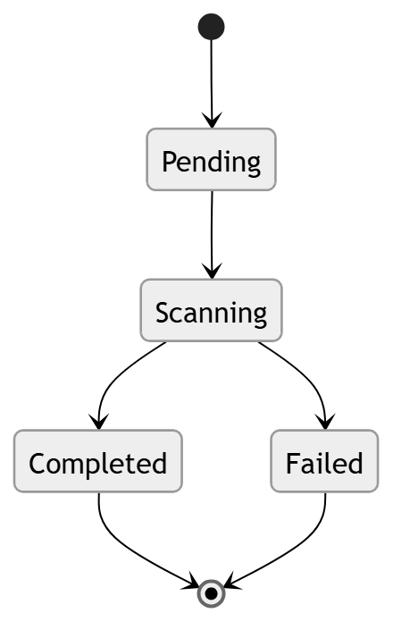
ويُظهر هذا المخطط أن عملية الفحص تمر بحالات واضحة، وهو ما ظهر أيضًا في بنية جدول security_scans الذي يحتوي على status وsystemHealth.

9.3 خوارزميات النظام (Algorithms System)
خوارزميات CyberShield هي قلب التحليل داخل النظام، لأنها تصف ما يحدث خطوة بخطوة عند تشغيل الفحص أو تحليل التهديد أو توليد التقرير. وقد صُممت هذه الخوارزميات لتناسب البنية متعددة المحركات والخدمات الخارجية، بحيث تعمل بطريقة متوازية ومنسقة معًا. وفيما يلي عرض مفصل للخوارزميات الأساسية، مع شرح وظيفتها داخل المنصة.

1.9.3 خوارزمية تسجيل الدخول (Login Algorithm)
الهدف: السماح للمستخدم بالدخول الآمن إلى المنصة.
عند فتح CyberShield تظهر شاشة الدخول، ثم يُدخل المستخدم بياناته أو يختار طريقة المصادقة المتاحة. بعد ذلك يتحقق النظام من صحة البيانات، وإذا كانت صحيحة ينشئ جلسة آمنة ويعرض لوحة التحكم. أما إذا كانت البيانات غير صحيحة فيتم إظهار رسالة رفض الدخول مع إعادة المحاولة. وتكتسب هذه الخوارزمية أهمية خاصة لأن المنصة تتعامل مع بيانات أمنية حساسة وسجلات فحص وتقارير تحليلية.
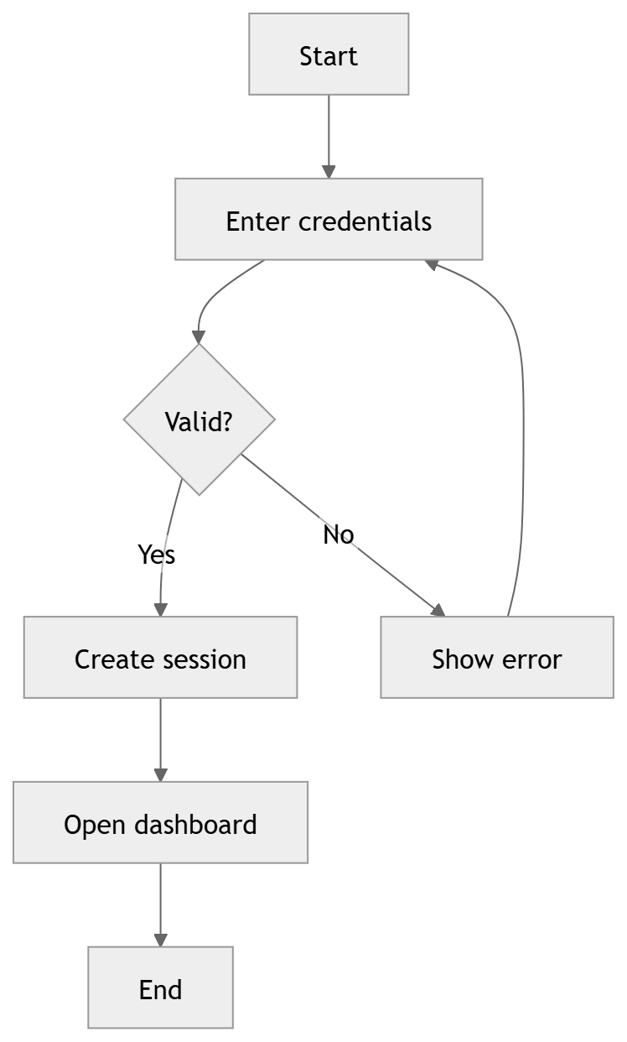]

2.9.3 خوارزمية بدء الفحص (Scan Start Algorithm)
الهدف: تشغيل عملية الفحص المناسبة.
بعد دخول المستخدم إلى النظام، يختار نوع الفحص المطلوب، ثم يرسل النظام الطلب إلى المنسق المركزي. يقوم المنسق بعد ذلك بتحديد المحركات المطلوبة وتشغيلها بالتوازي، لأن الفحص في CyberShield لا يعتمد على مصدر واحد، بل على عدة مصادر متكاملة. ثم تُجمع النتائج الأولية لتحديد ما إذا كان هناك تهديد أم لا.

3.9.3 خوارزمية فحص الملفات (File Protection Engine Algorithm)
الهدف: اكتشاف الملفات الخبيثة أو المشبوهة.
تبدأ الخوارزمية باستقبال الملف المراد فحصه، ثم حساب hash له، ثم مقارنة القيمة بقائمة التهديدات المحلية. وإذا كانت النتيجة غير حاسمة، يرسل النظام الملف أو hash إلى VirusTotal للتحقق عبر عدة محركات. ثم تُصنف النتيجة بحسب مستوى الخطورة، وتُخزن في قاعدة البيانات، ويُعرض التنبيه عند الضرورة. وهذه الخوارزمية متوافقة مع الاختبارات التي ذكرت أن الملف قد يُطابق قاعدة محلية ثم يُؤكد عبر 67/72 من محركات VirusTotal في بعض الحالات.

4.9.3 خوارزمية كشف الروتكِت (Rootkit Detection Algorithm)
الهدف: كشف الروتكِت والمؤشرات الخفية في النظام.
تقوم الخوارزمية بفحص العمليات والتعريفات ومقارنة الملفات بالقوائم الموثوقة، ثم تتحقق من التوقيع الرقمي، وتفحص الأسماء العشوائية أو غير الطبيعية، ثم تحسب درجة الخطر، ثم ترسل النتيجة إلى المنسق. وهذه الآلية مناسبة لأن التقرير أشار إلى اعتماد النظام على WMI وPowerShell بدلًا من الوصول المباشر للذاكرة في هذه المرحلة.

5.9.3 خوارزمية مراقبة الشبكة (Network Protection Algorithm)
الهدف: اكتشاف الأنشطة الشبكية المشبوهة.
تراقب الخوارزمية المنافذ المفتوحة والاتصالات النشطة ومؤشرات التدفق الشبكي، ثم تقارن النمط مع قواعد الكشف عن port scan أو DNS tunneling أو C2 traffic. وإذا تجاوز السلوك حدًا معينًا تُطلق الخوارزمية إنذارًا وتُسجل الحدث. وقد ذكر التقرير حالات اختبار لهذا النوع من الهجمات، مثل port scan وDNS tunneling.

6.9.3 خوارزمية تحليل السلوك (Behavior Analysis Algorithm)
الهدف: اكتشاف السلوكيات الخطرة قبل اكتمال الضرر.
ترصد الخوارزمية أنماطًا مثل الفتح السريع لآلاف الملفات، أو ارتفاع عدد المقابض بشكل غير طبيعي، أو محاولة حقن عمليات داخل عمليات أخرى. وعندما تتجاوز القيم حدودًا معينة، يتم تصنيف السلوك على أنه ransomware-like behavior أو process injection، ثم يُعاد التقرير إلى المنسق المركزي. وقد أظهر التقرير سيناريوهات فعلية لهذه الحالات مثل 3,500 file handles وPowerShell من Office.

7.9.3 خوارزمية التحليل الذكي (AI Threat Report Algorithm)
الهدف: بناء تقرير عربي يشرح التهديد ويوجه المستخدم.
بعد تجميع العناصر المشبوهة، تُنشئ الخوارزمية سياقًا تحليليًا للتهديد، ثم ترسل هذا السياق إلى GPT-4، ثم تستقبل التقرير العربي الذي يحتوي على تصنيف التهديد، ودرجة الثقة، والتوصيات العملية. ثم يتم حفظ التقرير في قاعدة البيانات وعرضه على المستخدم. وقد ورد في التقرير أن هذا التحليل يتم خلال ثوانٍ قليلة ويصل إلى حوالي 92% في بعض الحالات.

8.9.3 خوارزمية التنبيه والحفظ (Alert & Storage Algorithm)
الهدف: حفظ النتائج وإخراج التنبيه في الزمن الحقيقي.
بعد تحديد التهديد، يقوم النظام بإضافة سجل في قاعدة البيانات، ثم إرسال تنبيه مباشر عبر Firebase، ثم تحديث الواجهة، ثم حفظ النتائج في سجل الفحوصات والإحصاءات. وهذا ما يضمن أن التهديد لا يبقى مجرد نتيجة عابرة، بل يدخل في السجل الأمني الكامل للمستخدم.

10.3 أهم واجهات النظام (Interfaces System Important)
واجهات CyberShield ليست مجرد تصاميم بصرية، بل هي النقطة التي يلتقي فيها المستخدم مع المنصة الأمنية، ولذلك يجب شرح كل واجهة بدقة لأنها تنقل للمستخدم نتائج الفحص وحالة النظام والتنبيهات والتقارير. وقد أظهر التقرير أن المنصة تحتوي على شاشة دخول، ولوحة تحكم، وسجل فحوصات، وشاشة تهديدات مباشرة، وشاشات لنتائج الفحص والتحليل الذكي، بالإضافة إلى مستويات حماية متعددة.

1.10.3 الواجهة التعريفية / شاشة الدخول (Authentication Screen)
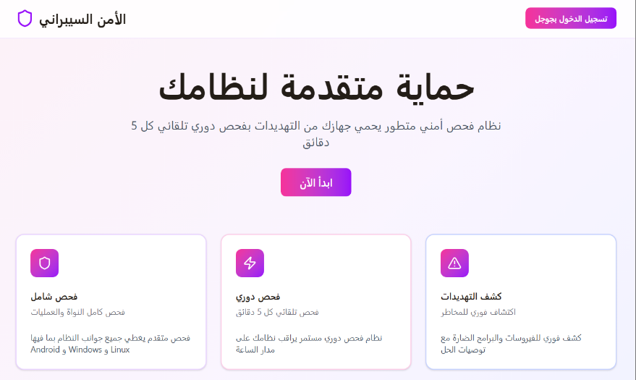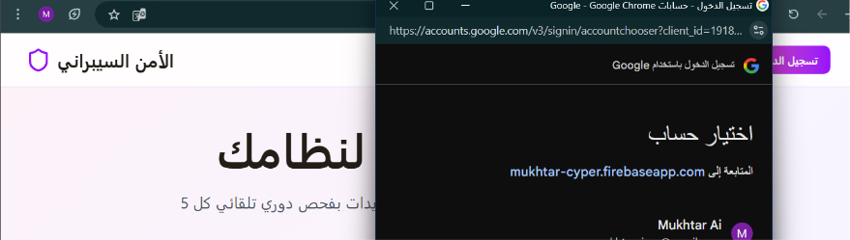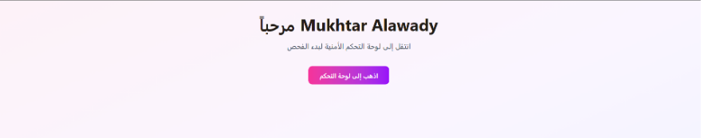
هذه هي أول واجهة يراها المستخدم عند فتح CyberShield. وتحتوي على شعار النظام، ورسالة تعريفية، وزر تسجيل الدخول، وربما شريط يوضح مميزات النظام مثل خمس محركات، والذكاء الاصطناعي، والواجهة العربية، والسحابة. وظيفتها الأساسية هي إدخال المستخدم إلى المنصة بطريقة واضحة وآمنة. وتشبه هذه الواجهة ما ورد في التقرير عن شاشة Authentication مع شعار متحرك وبطاقات تعريفية.

2.10.3 لوحة التحكم الرئيسية (Security Dashboard)
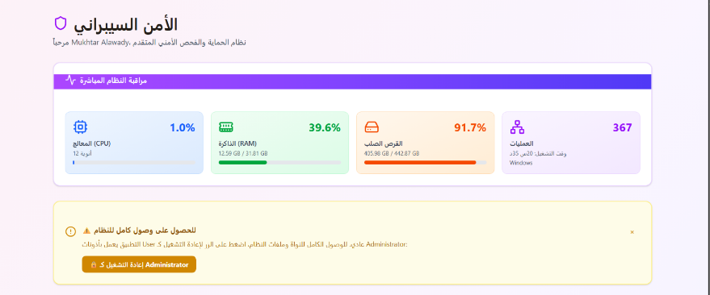
لوحة التحكم هي قلب CyberShield، لأنها تعرض حالة النظام العامة، وعدد الفحوصات، والتهديدات، والحالات التي تم حلها، ومعدل الأمان، إضافة إلى أزرار الفحص السريع والعميق والحماية التلقائية. كما تعرض التحديث اللحظي لحالة النظام وسجل الفحوصات الأخيرة. وقد وردت هذه الفكرة بشكل مباشر في التقرير عندما وصف لوحة بها عمليات الفحص والتهديدات ومعدل الأمان وشريط التقدم.

3.10.3 واجهة التغذية اللحظية للتهديدات (Real-Time Threat Feed)
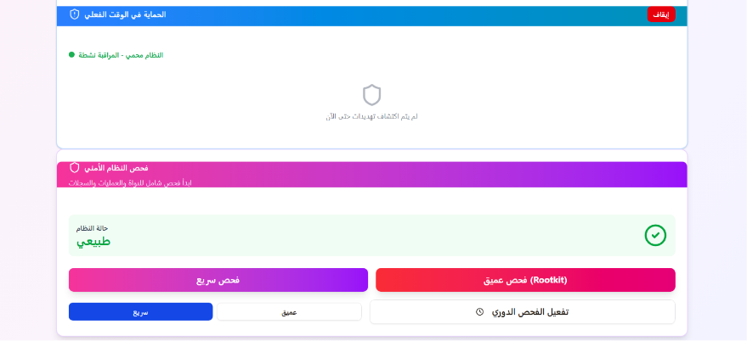
هذه الواجهة تعرض التهديدات المكتشفة حديثًا مع زمن الاكتشاف، ونوع التهديد، والمسار أو المؤشر، ومستوى الخطورة، وأزرار تفاعل مباشرة مثل العزل، التحليل، الحذف، أو إنهاء العملية. وهي واجهة مهمة لأنها تمكّن المستخدم من الاستجابة السريعة بدل انتظار التقرير الكامل. وقد ورد في التقرير مثال واضح لهذه الواجهة مع تهديدات مثل ransomware وfake_svchost وأزرار تفاعل مباشرة.

4.10.3 واجهة نتائج الفحص (Threat Detection Results Panel)
هذه الواجهة تعرض تفاصيل التهديدات التي اكتُشفت خلال الفحص، مع نوع التهديد، ومسار الملف، ودرجة الخطورة، والقرار المقترح. وهي واجهة تحليلية أكثر من كونها واجهة عرض، لأنها تعطي للمستخدم صورة دقيقة عن سبب الاشتباه. وقد ذكر التقرير وجود شاشة نتائج الفحص في المخططات.

5.10.3 واجهة فحص الروتكِت (Rootkit Scan Progress Screen)
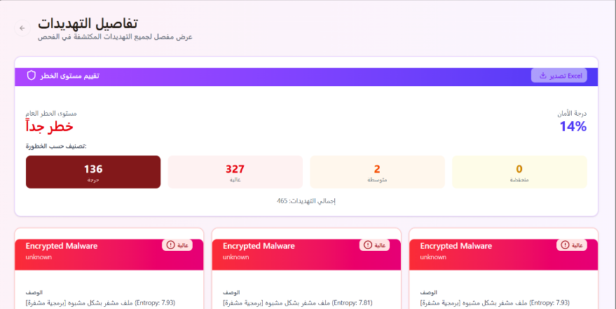
تُظهر هذه الواجهة تقدم الفحص العميق على مستوى الروتكِت، مثل نسبة الإنجاز، والمراحل التي تم تنفيذها، وما إذا كانت هناك عناصر مشبوهة في التعريفات أو العمليات. وتكتسب هذه الشاشة أهميتها من كون فحص الروتكِت من أكثر الأجزاء حساسية داخل CyberShield. وقد ورد في التقرير وجود شاشة خاصة بتقدم فحص الروتكِت.

6.10.3 واجهة تقرير التحليل الذكي (AI Analysis Report)
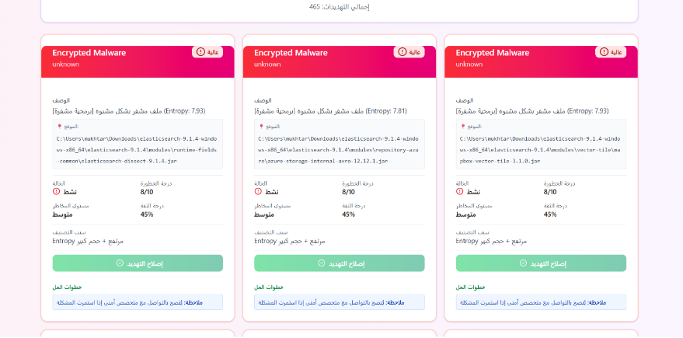
هذه الواجهة تعرض التقرير الذي يولده GPT-4 باللغة العربية، ويتضمن وصف التهديد، ودرجة الثقة، والتوصيات، والإجراء المقترح. ويجب أن تكون الواجهة مرتبة ومختصرة وقابلة للفهم بسرعة، لأن المستخدم هنا يحتاج إلى قرار عملي لا إلى كم كبير من البيانات الخام. وقد أكد التقرير أن النظام يولد تقارير عربية عبر GPT-4.

7.10.3 واجهة الإعدادات ومستويات الحماية
في هذه الواجهة يمكن للمستخدم أو المسؤول اختيار مستوى الحماية المناسب: Basic أو Advanced أو Maximum. كما يمكن ضبط الاتصالات الخارجية، والتنبيهات، وربما التحديثات أو خيارات التزامن. وقد ورد في التقرير نموذج واضح لمستويات الحماية الثلاثة، لذلك فإن هذه الواجهة ضرورية في التصميم.

جدول 3.10: واجهات CyberShield الأساسية
الواجهة | الوظيفة
شاشة الدخول | المصادقة وإدخال المستخدم
لوحة التحكم | الحالة العامة وإدارة الفحص
تغذية التهديدات | تنبيهات لحظية وإجراءات مباشرة
نتائج الفحص | عرض التهديدات المكتشفة
فحص الروتكِت | مراقبة التقدم في الفحص العميق
تقرير الذكاء | عرض تقرير GPT-4 العربي
الإعدادات | التحكم بمستوى الحماية والتشغيل

11.3 تنظيم الفصل
يتكون هذا الفصل من سلسلة من الأجزاء التحليلية المتكاملة، تبدأ بجمع المتطلبات، ثم تحديد متطلبات النظام والمستخدم، ثم تحليل المدخلات والمخرجات، ثم رسم DFD وERD ومخططات UML، ثم شرح الخوارزميات، ثم تحليل الواجهات صفحة صفحة. ويظهر من هذا التنظيم أن CyberShield ليس مجرد فكرة عامة، بل نظام تمت دراسته وتحليله بشكل متكامل قبل التنفيذ. وقد اعتمدت بنيته على خمس محركات أمنية، ومنسق مركزي، وتقارير عربية، وتخزين منظم في قاعدة البيانات، مع دعم للتنبيه اللحظي والنسخ الاحتياطي والتكامل السحابي.

الفصل الرابع

مرحلة التنفيذ (Implementation Phase)

4.1 لوحة التحكم للنظام (Control Panel)
تُعد لوحة التحكم في نظام CyberShield الجزء الأكثر أهمية في مرحلة التنفيذ، وذلك لأنها تمثل الواجهة التفاعلية الرئيسية التي تربط المستخدم بجميع مكونات النظام الداخلية، بما في ذلك المحركات الأمنية، ونتائج الفحص، والتنبيهات اللحظية، والتقارير التحليلية.
في هذا المشروع، لم يتم تصميم لوحة التحكم كمجرد شاشة عرض للبيانات، بل تم تطويرها لتعمل كمركز عمليات أمني مصغر (Mini Security Operations Center - SOC) يتيح للمستخدم مراقبة النظام بشكل مباشر واتخاذ القرارات الأمنية المناسبة بسرعة وكفاءة.
وقد تم تنفيذ لوحة التحكم باستخدام واجهة حديثة تعتمد على مبدأ التحديث اللحظي (Real-Time Updates)، حيث يتم عرض نتائج الفحص فور صدورها من المحركات الأمنية دون الحاجة إلى إعادة تحميل الصفحة، وذلك من خلال استخدام خدمات Firebase لتحقيق التزامن الفوري بين مكونات النظام.

مكونات لوحة التحكم
تتكون لوحة التحكم من عدة أجزاء مترابطة، تم تصميم كل جزء منها لأداء وظيفة محددة داخل النظام، كما يلي:

1. شريط الحالة العامة (System Status Bar)
يقوم هذا الجزء بعرض الحالة العامة للنظام بصورة فورية، ويتضمن المعلومات الآتية:
- عدد العمليات التي تم فحصها
- عدد التهديدات المكتشفة
- مستوى الأمان (Security Score)
- حالة النظام الحالية (آمن / خطر / يحتاج تدخل)

2. أزرار التحكم في الفحص
تم تنفيذ ثلاثة أنواع رئيسية من عمليات الفحص داخل النظام، وهي:
- Quick Scan — الفحص السريع
- Deep Scan — الفحص العميق
- Custom Scan — الفحص المخصص
ويرتبط كل زر بشكل مباشر مع وحدة Orchestrator المسؤولة عن توزيع المهام على المحركات الأمنية المختلفة وإدارة عملية الفحص بالكامل.

3. لوحة الإحصائيات (Statistics Panel)
تعرض لوحة الإحصائيات مجموعة من البيانات المهمة المتعلقة بأداء النظام، وتشمل:
- عدد الفحوصات الكلية
- عدد التهديدات المكتشفة
- عدد الحالات التي تم حلها
- نسبة النجاح العامة للنظام

4. سجل الفحوصات (Scan History)
يوفر هذا الجزء إمكانية مراجعة العمليات السابقة، حيث يحتوي على:
- تاريخ الفحص
- نوع الفحص
- عدد التهديدات المكتشفة
- مدة الفحص

جدول (4.1): مكونات لوحة التحكم
المكون | الوظيفة
شريط الحالة | عرض الحالة العامة للنظام
أزرار الفحص | تشغيل عمليات الفحص
لوحة الإحصائيات | عرض الأداء العام
سجل الفحوصات | مراجعة العمليات السابقة
التنبيهات | عرض التهديدات بشكل فوري

4.2 الاختبار وضمان الجودة

(Testing & Quality Assurance)
تُعد مرحلة الاختبار من أهم مراحل تنفيذ نظام CyberShield، وذلك لأن النظام يعمل في مجال الأمن السيبراني، مما يتطلب مستوى عاليًا من الدقة والموثوقية والاستقرار.
ولتحقيق ذلك، تم تنفيذ مجموعة متنوعة من الاختبارات على عدة مستويات لضمان جودة الأداء وكفاءة النظام.

أنواع الاختبارات

1. اختبار الوحدات (Unit Testing)
تم اختبار كل محرك أمني داخل النظام بشكل مستقل للتأكد من صحة عمله، ومن أهم المحركات التي تم اختبارها:
- محرك فحص الملفات
- محرك كشف الروتكِت (Rootkit Engine)
- محرك تحليل الشبكة
- محرك تحليل السلوك

2. اختبار التكامل (Integration Testing)
تم اختبار تكامل المحركات الأمنية مع بعضها البعض تحت إدارة وحدة Orchestrator، وذلك للتأكد من قدرة النظام على تنفيذ عمليات الفحص المتعددة بصورة متزامنة ومنظمة.

3. اختبار الأداء (Performance Testing)
تم قياس مجموعة من مؤشرات الأداء الأساسية، ومن أهمها:
- زمن تنفيذ الفحص
- استهلاك موارد النظام
- سرعة الاستجابة

4. اختبار الدقة (Accuracy Testing)
تم استخدام سيناريوهات أمنية حقيقية لاختبار دقة النظام في اكتشاف التهديدات، ومن أبرز هذه السيناريوهات:
- سلوك برمجيات الفدية (Ransomware Behavior)
- عمليات فحص المنافذ (Port Scanning)
- إخفاء البيانات عبر DNS (DNS Tunneling)
- حقن العمليات (Process Injection)

جدول (4.2): نتائج الاختبار
نوع الاختبار | النتيجة
زمن الفحص السريع | 8 – 15 ثانية
زمن الفحص العميق | 45 – 120 ثانية
دقة الكشف | حوالي 95%
الإيجابيات الكاذبة | أقل من 5%

ضمان الجودة (Quality Assurance)
تم ضمان جودة النظام من خلال تنفيذ عدة إجراءات مهمة، أبرزها:
- مراجعة الكود البرمجي
- اختبار السيناريوهات الخطرة
- التحقق من صحة التقارير
- التأكد من استقرار النظام
كما تم التأكد من أن النظام:
- لا يتعطل عند تشغيل عدة محركات أمنية في الوقت نفسه
- يقدم نتائج متناسقة ودقيقة
- يعرض البيانات للمستخدم بشكل واضح وسهل الفهم

4.3 الاستنتاجات والأعمال المستقبلية

(Conclusions & Future Work)

4.3.1 الاستنتاجات (Conclusions)
من خلال تنفيذ مشروع CyberShield، تم التوصل إلى مجموعة من النتائج المهمة، والتي يمكن تلخيصها فيما يلي:

أولًا:
أثبت النظام أن دمج عدة محركات أمنية داخل منصة واحدة يوفر نتائج أكثر دقة مقارنة باستخدام أداة واحدة فقط، حيث إن الجمع بين تحليل الملفات، وتحليل السلوك، وتحليل الشبكة، وكشف الروتكِت يوفر رؤية شاملة للتهديدات الأمنية.

ثانيًا:
أظهر استخدام تقنيات الذكاء الاصطناعي، وخاصة OpenAI ونماذج GPT-4، قيمة كبيرة في تحليل التهديدات وتحويل البيانات التقنية المعقدة إلى تقارير واضحة ومفهومة باللغة العربية.

ثالثًا:
ساهم استخدام خدمات Firebase في توفير تنبيهات لحظية، مما جعل النظام تفاعليًا وليس مجرد أداة تحليل تقليدية.

رابعًا:
أظهرت نتائج الاختبارات أن النظام قادر على:
- اكتشاف التهديدات المعقدة
- تقليل نسبة الأخطاء
- تقديم تجربة استخدام واضحة وفعالة

جدول (4.3): أهم الاستنتاجات
المجال | النتيجة
الأداء | جيد ومستقر
الدقة | عالية
التفاعل | لحظي
الفهم | تقارير واضحة

4.3.2 الأعمال المستقبلية (Future Work)
على الرغم من نجاح نظام CyberShield، إلا أن هناك العديد من التحسينات المستقبلية التي يمكن تنفيذها لتطوير النظام بصورة أكبر، ومن أهمها:

1. دعم أنظمة تشغيل إضافية
يعمل النظام حاليًا على نظام Microsoft Windows، ويمكن مستقبلاً توسيعه ليشمل:
- Linux
- Android

2. إضافة نظام تعلم آلي داخلي
بدلاً من الاعتماد الكامل على نماذج الذكاء الاصطناعي الخارجية، يمكن تطوير نموذج محلي للكشف الذكي عن التهديدات باستخدام تقنيات التعلم الآلي (Machine Learning).

3. تحسين كشف الروتكِت
وذلك عبر استخدام:
- تقنيات تحليل الذاكرة (Memory Forensics)
- التحليل العميق للنواة (Kernel-Level Analysis)

4. تطوير واجهة المستخدم
يشمل ذلك:
- تحسين تجربة المستخدم (UX/UI)
- إضافة رسوم بيانية تفاعلية
- تحسين تصميم لوحة التحكم

5. تطوير نظام استجابة تلقائية (Auto Response)
بحيث يتمكن النظام من:
- عزل التهديدات تلقائيًا
- إيقاف العمليات الخطرة مباشرة دون تدخل المستخدم

6. دعم العمل الجماعي (Multi-User System)
ويشمل:
- نظام صلاحيات متقدم
- لوحة تحكم خاصة بالمؤسسات والشركات

جدول (4.4): الأعمال المستقبلية
التحسين | الهدف
دعم أنظمة جديدة | توسيع نطاق الاستخدام
ذكاء اصطناعي داخلي | تحسين الدقة
تحليل أعمق | كشف التهديدات المتقدمة
واجهة أفضل | تحسين تجربة المستخدم
استجابة تلقائية | تقليل تدخل المستخدم

تنظيم الفصل
يتناول هذا الفصل مرحلة التنفيذ الكاملة لنظام CyberShield، بدءًا من تصميم لوحة التحكم، مرورًا بآليات الاختبار وضمان الجودة، وانتهاءً بالاستنتاجات والأعمال المستقبلية.
ويُظهر هذا الفصل أن النظام لم يكن مجرد نموذج نظري، بل تم تنفيذه واختباره وتحليله بصورة عملية، مع تحقيق نتائج قوية من حيث الأداء، والدقة، والاستقرار، وتجربة المستخدم.

الخاتمة

(Conclusion)
في ختام هذا المشروع، تم تطوير نظام CyberShield كمنصة أمن سيبراني متكاملة تهدف إلى توفير بيئة حماية ذكية وفعّالة تجمع بين عدة تقنيات متقدمة ضمن نظام موحد. وقد جاء هذا المشروع استجابةً للحاجة المتزايدة إلى أدوات أمنية قادرة على مواجهة التهديدات الحديثة التي أصبحت أكثر تعقيدًا وتطورًا مع التوسع المستمر في استخدام الأنظمة الرقمية.
اعتمد النظام على دمج مجموعة من المحركات الأمنية المتخصصة، شملت فحص الملفات، وكشف الروتكِت (Rootkit Detection)، ومراقبة الشبكة، وتحليل السلوك، بالإضافة إلى توظيف تقنيات الذكاء الاصطناعي لتحليل التهديدات وتوليد تقارير تفصيلية باللغة العربية تساعد المستخدم على فهم طبيعة المخاطر واتخاذ القرارات المناسبة بصورة أكثر كفاءة. وقد ساهم هذا التكامل في توفير رؤية أمنية شاملة بدلًا من الاعتماد على أدوات منفصلة ومحدودة الإمكانيات.
ومن خلال مراحل التحليل والتصميم والتنفيذ، تم بناء نظام قادر على معالجة البيانات الأمنية بطريقة متوازية ومنظمة، بدءًا من استقبال المدخلات وتحليلها عبر عدة طبقات أمنية، وانتهاءً بإنتاج تنبيهات فورية وتقارير دقيقة تسهم في رفع مستوى الوعي الأمني لدى المستخدم. كما تم تصميم واجهة استخدام حديثة وتفاعلية تسهّل عملية التعامل مع النظام، مما يجعل CyberShield مناسبًا لكل من المستخدم العادي والمتخصص في مجال الأمن السيبراني.
وقد أظهرت نتائج الاختبارات أن النظام يتمتع بمستوى جيد من الأداء والاستقرار والدقة، حيث تمكن من اكتشاف أنواع متعددة من التهديدات، مثل البرمجيات الخبيثة، والسلوكيات غير الطبيعية، والهجمات الشبكية، مع الحفاظ على زمن استجابة مناسب ومعدل منخفض من الإيجابيات الكاذبة (False Positives). ويؤكد ذلك أن البنية المعمارية والتقنيات المستخدمة في المشروع كانت فعّالة من الناحية العملية، وليس على المستوى النظري فقط.
كما أثبت استخدام تقنيات الذكاء الاصطناعي في تحليل التهديدات أهمية كبيرة في تحسين قابلية الفهم والتفاعل مع المستخدم، حيث تم تحويل البيانات التقنية المعقدة إلى تقارير واضحة وسهلة القراءة تساعد على اتخاذ قرارات مبنية على فهم دقيق للوضع الأمني. إضافة إلى ذلك، ساهم استخدام تقنيات التحديث اللحظي والتخزين السحابي في جعل النظام أكثر مرونة وتفاعلية.
وعلى الرغم من النجاحات التي حققها المشروع، إلا أنه لا يزال يمتلك إمكانيات واسعة للتطوير والتحسين مستقبلًا، سواء عبر دعم أنظمة تشغيل إضافية، أو تحسين تقنيات الكشف والتحليل، أو إضافة أنظمة استجابة تلقائية للتهديدات، أو تطوير نماذج ذكاء اصطناعي محلية أكثر تخصصًا واستقلالية.
وبشكل عام، يمكن القول إن مشروع CyberShield نجح في تحقيق أهدافه الأساسية، وقدم نموذجًا عمليًا لمنصة أمنية متكاملة تجمع بين التحليل العميق، والحماية متعددة المستويات، وسهولة الاستخدام، مما يجعله أساسًا قويًا يمكن البناء عليه لتطوير أنظمة أمن سيبراني أكثر تقدمًا واحترافية في المستقبل.

REFERENCES
[R01] MITRE Corporation. (2024). Enterprise ATT&CK v15: Adversarial Tactics, Techniques and Common Knowledge.
MITRE ATT&CK
[R02] VirusTotal. (2024). VirusTotal API v3 Developer Documentation.
VirusTotal API Documentation
[R03] OpenAI. (2024). GPT-4 Technical Report and API Documentation.
OpenAI GPT-4 Documentation
[R04] Microsoft Docs. (2024). Windows Filtering Platform (WFP): Architecture and Developer Guide.
Windows Filtering Platform Documentation
[R05] Microsoft Docs. (2024). Windows Driver Kit (WDK): Kernel-Mode Driver Development.
Windows Driver Kit Documentation
[R06] Drizzle Team. (2024). Firebase Firestore Documentation v0.44.
Firebase Firestore Documentation
[R07] tRPC Contributors. (2024). tRPC v11 End-to-End Type Safety.
tRPC Documentation
[R08] Google Firebase. (2024). Firebase Admin SDK & Firestore Documentation.
Firebase Documentation
[R09] Amazon Web Services. (2024). AWS SDK for JavaScript v3 — S3 Developer Guide.
AWS SDK Documentation
[R10] Verizon Enterprise. (2024). Data Breach Investigations Report 2024.
Verizon DBIR 2024
[R11] Meta Open Source. (2024). React 19 Documentation and Release Notes.
React 19 Documentation
[R12] National Cybersecurity Authority (NCA) — Kingdom of Saudi Arabia. (2024). Essential Cybersecurity Controls (ECC-1:2018).
NCA Essential Cybersecurity Controls

تم بحمد الله

